lernOS Podcasting Leitfaden

Wissen teilen mit Audio, Podcasts und VLogs

Version 1.0 (mm.dd.2023)

Table of Contents

# 1 Über lernOS

lernOS ist eine Methode zur Selbstorganisation für Menschen, die im 21. Jahrhundert leben und arbeiten. Um heute erfolgreich zu sein, muss man ständig lernen, sich organisieren und weiterentwickeln. Niemand sonst ist für diesen Prozess verantwortlich. Man muss sich selber darum kümmern (selbstgesteuertes, lebenslanges Lernen).

Der Trend Working Out Loud bedeutet, die eigene Arbeit sichtbar zu machen und über die eigene Arbeit zu erzählen, um Vernetzung zu ermöglichen und Hilfe aus dem Netzwerk zu erhalten. Als Plattform kommen oft interne und externe soziale Netzwerke zum Einsatz. Gerade wenn es um den Transport von Wissen zu komplexen Themen oder Emotionen geht, reichen kurze Texte oft nicht aus. Hier eignen sich Audio- und Video-Formate wie Screencasts, Erklärvideos und Podcasts besser.

Podcasts haben hierbei den Vorteil, dass sie viel einfacher zu produzieren sind, als Videos. Außerdem können Podcasts an Orten konsumiert werden, an denen die Nutzung von Videos schwierig ist (Pendler, im Auto, im Flugzeug, beim Spazieren etc.). Mit diesem lernOS Leitfaden lernt ihr in einem Learning Sprint, selber Podcast zu machen und zu veröffentlichen. Ihr könnt den Podcasting Lernpfad alleine durchlaufen oder in einem Learning Circle mit 4-5 anderen Personen.

@simondueckert

Lizenz

lernOS Leitfäden stehen unter der Lizenz [Creative Commons Namensnennung 4.0 International](https://creativecommons.org/licenses/by/4.0/deed.de) (CC BY 4.0):



**Du darfst:**

* **Teilen** - das Material in jedwedem Format oder Medium vervielfältigen und weiterverbreiten.
* **Bearbeiten** - das Material remixen, verändern und darauf aufbauen und zwar für beliebige Zwecke, sogar kommerziell.

**Unter folgenden Bedingungen:**

* **Namensnennung** - Du musst angemessene Urheber- und Rechteangaben machen, einen Link zur Lizenz beifügen und angeben, ob Änderungen vorgenommen wurden. Diese Angaben dürfen in jeder angemessenen Art und Weise gemacht werden, allerdings nicht so, dass der Eindruck entsteht, der Lizenzgeber unterstütze gerade Sie oder Ihre Nutzung besonders.
* **Keine weiteren Einschränkungen** - Du darst keine zusätzlichen Klauseln oder technische Verfahren einsetzen, die anderen rechtlich irgendetwas untersagen, was die Lizenz erlaubt.

# 2 Grundlagen

Tim Berners-Lee stellte am 13.11.1990 eine Webseite online, die heute als offiziell erster [Weblog](https://de.wikipedia.org/wiki/Blog) gilt. Im Jahr 1997 startete Dave Winer seinen Blog Scripting News. Im gleichen Jahr wurde erstmal der Begriff “Weblog” verwendet. Weblogs stellen ihre Inhalte über sog. [RSS-Feeds](https://de.wikipedia.org/wiki/RSS_(Web-Feed)) in maschinenlesbarer Form zur Verfügung.

Dave Winer war der erste, der Weblogs und RSS-Feeds im Jahr 2000 für die erste praktische Umsetzung eines [Podcasts](https://de.wikipedia.org/wiki/Podcast) verwendete, die damals noch Audioblogs genannt wurden. Apple gab Podcasts mit der Veröffentlichung des iPods 2005 ihren bis heute verwendeten Namen.

Neben den Audioblogs sind 2004 auch die [Videoblogs](https://de.wikipedia.org/wiki/Vlog) (Vlogs) entstanden, die durch das 2005 gegründete Unternehmen YouTube zu großer Bekanntheit gelangt sind. Anders als bei Massenmedien wie Zeitung, Radio oder Fernsehen bieten Podcasts viel mehr Freiheit bei der Formatwahl und der Interaktion mit der Community der Hörer.

Podcasts könnten damit einen “Kommunikationsapparat” darstellen, den Berthold Brecht schon in seiner [Radiotheorie](https://de.wikipedia.org/wiki/Radiotheorie) in den 1930er Jahren dargelegt hat:

Der Rundfunk wäre der denkbar großartigste Kommunikationsapparat des öffentlichen Lebens, ein ungeheures Kanalsystem, das heißt, er wäre es, wenn er es verstünde, nicht nur auszusenden, sondern auch zu empfangen, also den Zuhörer nicht nur hören, sondern auch sprechen zu machen und ihn nicht zu isolieren, sondern ihn auch in Beziehung zu setzen.

Selber Radio zu machen, ist einfach. Man sollte sich nur vorher überlegen, mit wie vielen Leuten man in welcher Situation sprechen will, welche Anforderung an Qualität und Mobilität der Technik stellt und vor allem, wie man die Gesprächsführung gestalten will. Die ersten Versuche werden sicherlich katastrophal ausfallen, aber das ändert sich schnell. Jeder Podcastende blickt mit einem latenten Unwohlsein auf seine erste Sendung, nicht selten auch die Zweite. Aber von da ab gewinnt man schnell an Erfahrung und Routine. Wer dranbleibt wird schnell zu passablen und befriedigenden Ergebnissen kommen.

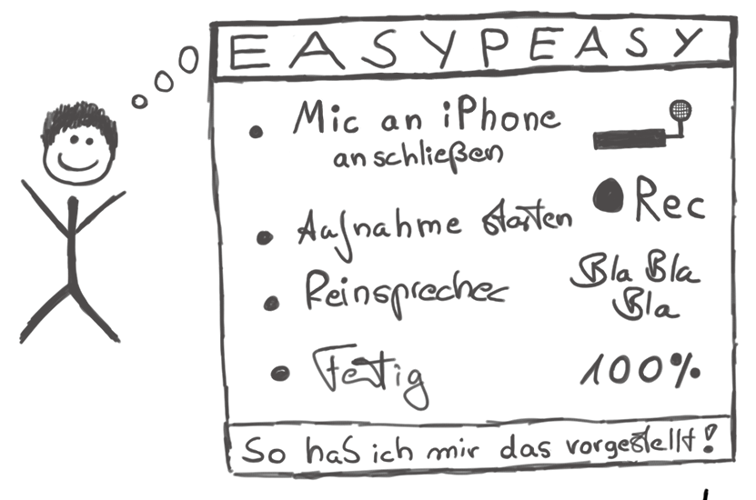

Originalbild: Marco Hitschler auf zirkusliebe.de, CC BY, <https://www.unmus.de/podcast-in-a-nutshell/>

Ein Beispiel-Podcast …

## 2.1 Podcasting-Canvas

Der Wunsch, selbst Audiosendungen in Form von Podcasts zu produzieren stellt viele Neueinsteiger zunächst einmal vor einige Fragen:

1. Welches Format ist das richtige?
2. Welche Audiotechnik benötige ich, um Aufnahmen in angemessener Qualität durchzuführen, zu bearbeiten und zu veröffentlichen?

Die Antwort auf diese Fragen hängt von vielen Faktoren ab:

1. Wer ist die Zielgruppe?
2. Wie viele Personen sind an dem Podcast beteiligt?
3. In welchem Raum oder welcher Situation sollen die Aufnahmen gemacht werden? Wie tragbar muss das Equipment sein?
4. Soll die Sendung live übertragen werden?
5. Sollen Leute per Telefon mit in die Sendung einbezogen werden?

Um diese Fragen gut beantworten und die richtigen Entscheidung treffen zu können, wird im Folgenden der Podcasting Canvas vorgestellt, eine Art visuelle Checkliste mit der alle für den eigenen Podcast relevanten Fragen gestellt und beantwortet werden können.

Der **lernOS Podcasting-Canvas** bietet einen Überblick über die wichtigsten Gestaltungsfelder eines Podcasts. Für ein vollständiges Podcast-Konzept sollten alle Felder mit Inhalten gefüllt sein. Zum Arbeiten mit dem Canvas kann dieser ausgedruckt oder elektronisch verwendet werden (z.B. in einem Whiteboard).

**Tipp:** Da sich die Ideen rund um einen Podcast gerade am Anfang noch oft ändern, sollte man den Canvas nicht beschriften, sondern mit flexibleren Haftnotizen arbeiten.

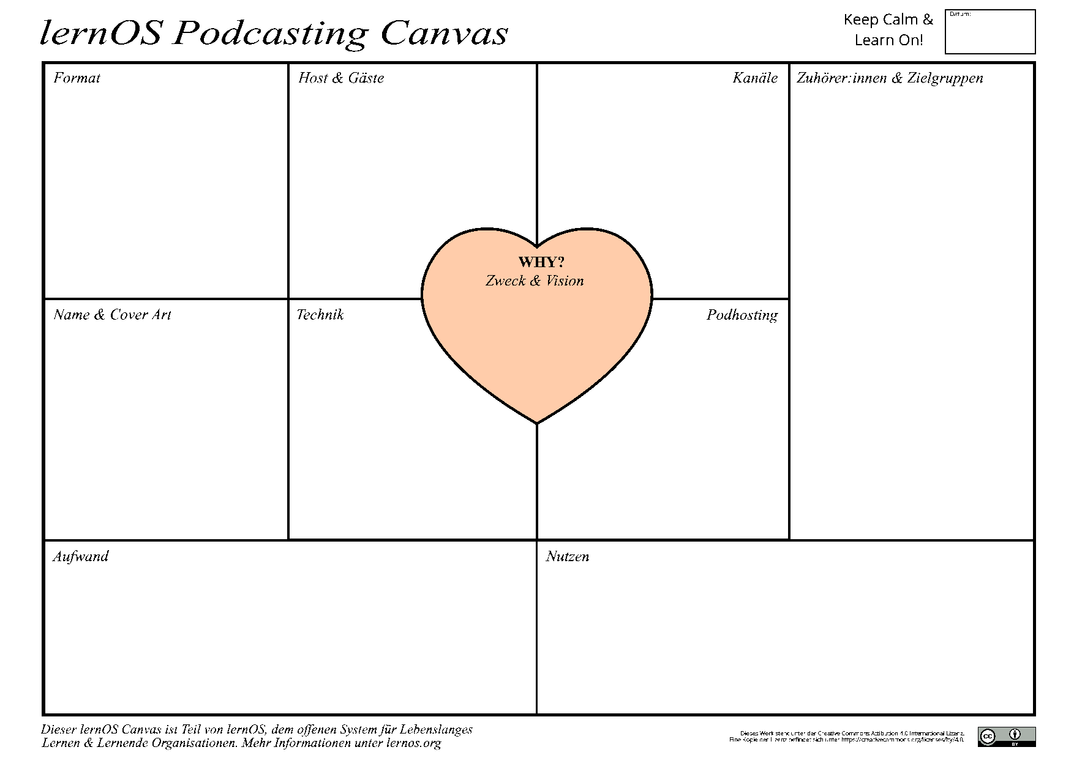

Das sind die Felder des lernOS Podcasting Canvas (in der vorgeschlagenen Reihenfolge der Bearbeitung):

1. **Why? Zweck & Purpose:** Warum willst du den Podcast wirklich, wirklich machen? Was ist der Zweck des Podcasts? Warum ist dir der Podcast wichtig?
2. **Zuhörer:innen & Zielgruppe:** Welche Zielgruppen hat der Podcast? Wer soll zuhören? Was motiviert die Zielgruppe zuzuhören?
3. **Format:** Welches Format soll der Podcast haben? Zu welchem Genre gehört der Podcast? Was ist der Inhalt? Welche Personen reden? Wie oft erscheint der Podcast? Wie lange ist er?
4. **Name & Cover Art:** Wie soll der Podcast heißen? Wie soll das Cover Art aussehen (Größe: 3000x3000px)?
5. **Host & Gäste:** Wer ist Gastgeber*in? Wer sind regelmäßg Teilnehmende? Soll es Gäste geben?
6. **Technik:** Welche Hardware wird zur Produktion verwendet (Audiorecorder, Audiointerfaces, Mikrofone etc.)? Welche Software wird für Aufnahme, Remote-Podcasting, Livestream und Schnitt verwendet?
7. **Podhosting:** Wo sollen die Mediendateien des Podcasts bereitgestellt werden? Im Internet oder im Intranet? Eigenes Hosting oder Cloud Dienst?
8. **Kanäle:** Auf welchen Kanälen wird der Podcast veröffentlicht (RSS-Feed, Spotify etc.) und kommuniziert (Soziale Medien, Twitter etc.)?
9. **Aufwand:** Welcher Aufwand entsteht aus der Konzeption oben (Zeit & Geld)?
10. **Nutzen:** Welchen Nutzen hast du von dem Podcast? Rechtfertig der Nutzen den Aufwand? Ist der Podast ein Hobby (Corporate Hobby) bzw. Teil der Arbeitsaufgabe oder muss sich der Podcast refinanzieren (z.B. Sponsoring, Spenden, Werbung)

## 2.2 Format

Das Format der Sendung ist die primäre Design-Entscheidung eines Podcasts. Wieviele Leute nehmen teil? Wer übernimmt die Rolle eines Moderators? Wie kann, soll und darf eine Sendung sein? Alle diese Parameter haben Einfluss auf die Technik und keine Technikkonstellation ist für jede Situation geeignet. Daher ist es sinnvoll, vor Beginn darüber nachzudenken, in welche Richtungen sich der Podcast entwickeln sollte und könnte. Im Folgenden eine Beschreibung typischer Podcast-Formate.

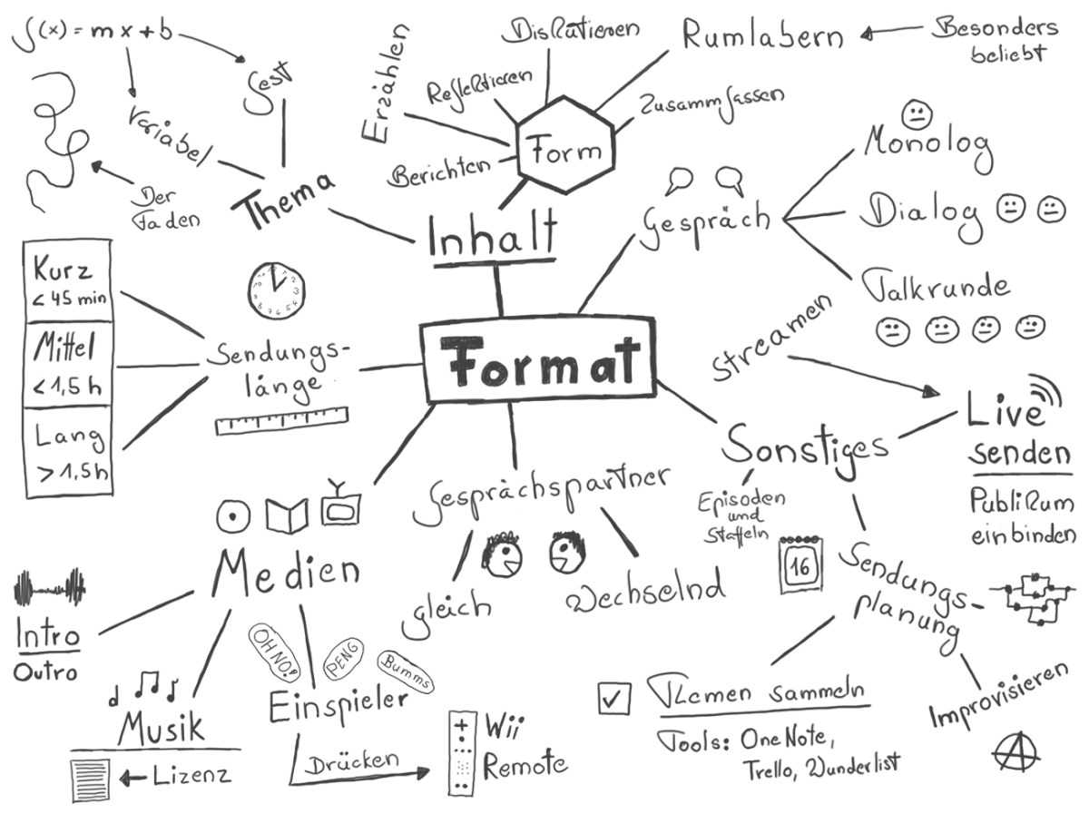

Originalbild: Marco Hitschler auf zirkusliebe.de, CC BY, <https://www.unmus.de/podcast-in-a-nutshell/>

### 2.2.1 Gesprächspartner_innen

Die Gesprächspartner_innen im Podcast können über die Episoden (Sendungen) hinweg gleich bleiben oder wechseln. Je nach der Anzahl der Gesprächspartner unterscheidet man:

* **Monolog oder Solo-Podcast:** In einem Solo Podcast spricht nur eine Person. Das Hören monologischer Podcasts kann für den Zuhörer auch schnell anstrengend werden, da Pausen und Geschwindigkeitswechsel selten sind, die dem Hörer Verschnaufpausen und Abwechslung schaffen könnten. Solo-Podcasts lassen sich mit verhältnismäßig wenig Technikaufwand realisieren, da nur ein Mikrofon und keine Live-Schalte erforderlich sind. Für die Aufnahme kann eine einfache Software mit Aufnahmefunktion genommen werden (z.B. Audacity).
* **Dialog- oder Interview-Podcast:** Wird eine Sendung mit zwei Personen aufgenommen, ändert sich die Dynamik des Gesprächs in der Regel deutlich. Dabei ist es unerheblich, ob die beiden Personen gleichberechtigt als Moderatoren auftreten oder ob es sich um eine Moderator/Gast-Situation handelt. Die natürlichen Pausen eines wechselseitigen Gesprächs bzw. der Übergang zwischen zwei separaten Ansprachen schafft für den Hörer ein vom Solo-Podcast deutlich unterschiedliches Format. Um einen Dialog-Podcast aufzunehmen, sind die technischen Anforderungen etwas höher: es müssen zwei Stimmen in einer separaten Audio-Spur aufgenommen werden. Bei
* **Talk- oder Gesprächsrunde:** Bei drei oder mehr Teilnehmern entwickelt sich ein Gespräch schnell zu einer sehe dynamischen Gesprächsrunde, die einerseits sehr unterhaltsam sein kann, es aber auch dem Zuhörer zunehmen schwerer macht, den einzelnen Sprechern zu folgen bzw. diese zu identifizieren (mehr als sechs Personen sind in Podcasts eher unüblich). Eine Möglichkeit, die Verständlichkeit einer großen Gesprächsrunde zu erhöhen, ist, jeden Sprecher im Stereobild an einer anderen Stelle zu positionieren (max. 20% rechts/links).

### 2.2.2 Sendungslänge und Frequenz

Die “richtige” Länge für Podcasts gibt es nicht, Podcasts können eine beliebige Länge haben, die dem Zweck des Podcasts angemessen ist. Oft wird die Dauer eines Inlandsflugs (30-45 Minuten) als optimale Länge genannt. Ganz grob kann man drei Kategorien von Podcast-Längen unterscheiden:

* **Kurze Podcasts** haben eine Länge von weniger als 45 Minuten
* **Mittellange** Podcasts sind zwischen 45 und 90 Minuten lang
* **Lange Podcasts** sind länger als 90 Minuten (bis zu mehren Stunden)

Auch die Frequenz mit der Podcast-Episoden kann sehr unterschiedlich sein. Der Podcast kann regelmäßig (z.B. wöchentlich, monatlich) oder unregelmäßig (je nach Anlass) erscheinen.

### 2.2.3 Inhalt und Form

Bei der inhaltlichen Gestaltung von Podcasts ist der Phantasie keine Grenze gesetzt. Jedes Thema, dass eine Gruppe von Personen interessiert, kann sich für einen Podcast eignen. Podcast-Episoden können ein Thema (monothematisch) oder mehrere Themen behandeln. Podcasts können sich außerdem mit aktuellen Themen (News-Podcasts) oder mit zeitlosen Themen (Evergreen) befassen. Eine gute Orientierung zu Themen von Podcasts geben z.B. die [Kategorien des Podcast-Verzeichnis von Apple](https://podcasters.apple.com/de-de/support/1691-apple-podcasts-categories):

* Kunst
* Wirtschaft
* Comedy
* Bildung
* Fiktion
* Regierung
* Gesundheit & Fitness
* Geschichte
* Kinder und Familie
* Freizeit
* Musik
* Nachrichten
* Religion und Spiritualität
* Wissenschaft
* Gesellschaft und Kultur
* Sport
* TV und Film
* Technologie
* Wahre Kriminalfälle

### 2.2.4 Medien wie Intro, Outro und Jingles

Ähnlich wie Radio- oder Fernsehsendung können auch Podcasts eine Musik am Anfang (Intro) und am Ende (Intro) haben, müssen sie aber nicht. Manche Podcasts nutzen das Intro auch, um einen Rückblick auf die vergangene Sendung zu machen (das “Previously”) oder ein Zitat aus der aktuellen Episode anzuteasern.

Während einer Episode können im Podcasts sog. “Jingles” eingespielt werden. Das kann z.B. Werbung oder kurze Melodien sein. Hat ein Podcast verschiedene thematische Rubriken, können diese durch kurze Jingles voneinander getrennt werden.

Kostenfreie Töne und Musik gibt es z.B an folgenden Stellen (auf Lizenzen und Verwendungsrechte achten):

* [BBC Sound Effects](https://sound-effects.bbcrewind.co.uk)
* [Free Music Archive](%5BFree%20Music%20Archive%20-%20Welcome%20to%20the%20Free%20Music%20Archive%5D(https://freemusicarchive.org/home))
* [YouTube](https://youtube.com), über die Suche, dann nach Creative Commons filtern, mit [youtube-dl](https://youtube-dl.org/) können Audios heruntergeladen werden

## 2.3 Workflow

Die Produktion von Podcast-Episoden beginnt bereits vor der eigentlich Aufnahme, da man sich zunächst einmal darüber im Klaren sein sollte, was man eigentlich aufnehmen möchte, wie und mit wem. Für den Start eines Podcasts ist es wichtig, den gesamten Podcast-Workflow von Anfang bis Ende verstanden zu haben:

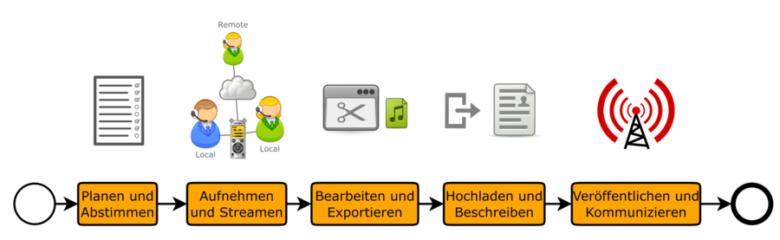

Typischer Podasting-Workflow

Nicht alles, was hier aufgeführt wird muss zwingend so umgesetzt werden, aber es lohnt sich, zumindest zu prüfen, ob man vielleicht ohne nennenswerten Aufwand das eine oder andere von vornherein den Anforderungen an eine gute Aufnahme anpassen kann.

1. **Planen und Abstimmen:** Der Podcast-Workflow startet mit der Planung und Abstimmung des Termins und der Inhalte der jeweiligen Episode. Es muss ein gemeinsamer Termin gefunden und die Aufnahmesituation (z.B. vor Ort vs. Remote) besprochen werden. Für die inhaltliche Planung reichen i.d.R. Stichpunkte, da vorformulierte Text oft unnatürlich und steif klingen (z.B. mit Etherpad, Goodle Doc oder OneNote).
2. **Aufnehmen und Streamen:** Es folgt die Aufnahme des Rohmaterials mit Software (z.B. Audacity, Reaper/Ultraschall oder Videokonferenz-Tools) oder Hardware (z.B. Audio-Rekorder Zoom H6). Idealerweise entsteht eine Mehrspuraufnahme, ind er jeder Podcastende in einer eigenen Spur aufgenommen wird und bearbeitet werden kann. Für Remote-Teilnehmer sind spezielle Tools (z.B. [Studio Link](https://studio-link.de), Videokonferenz-Tools), Dienste (z.B. [Zencastr](https://zencastr.com)) oder eine sog. Doppelender-Aufnahme notwendig. Soll das Publikum live bei der Aufnahme zuhören können, wird zusätzlich ein Livestream angeboten.
3. **Bearbeiten und Exportieren:** In der Post-Produktion wird das Audio-Rohmaterial bearbeitet (z.B. vorne und hinten kürzen, “Ähms” oder Passagen rausschneiden, Pegel anpassen). Der fertige Schnitt wird dann im gewünschten Audio-Format exportiert (meist [MP3](https://de.wikipedia.org/wiki/MP3) z.B. mit 128kBit/s Datenrate, alternativ [M4a](https://de.wikipedia.org/wiki/MP4) oder [Ogg](https://de.wikipedia.org/wiki/Ogg)).
4. **Hochladen und Beschreiben:** Die fertige Audio-Datei wird dann zu einem Podhost hochgeladen und veröffentlicht. Das kann die eigene Webseite sein (z.B. Wordpress mit [Podlove Podcast Publisher](https://podlove.org/podlove-podcast-publisher) oder im Intranet SharePoint Online) oder ein spezieller Podhost-Dienst (z.B. [Podigee](https://www.podigee.com)). Meist wird der Podcast noch um sog. Shownotes ergänzt, eine grobe Beschreibung der Inhalte des Podcasts. Damit können sich potentielle Hörer schnell einen Überblick über den Inhalt verschaffen. Außerdem können Suchmaschinen Podcasts durch die Shownotes besser auffindbar machen.
5. **Veröffentlichen und Kommunizieren:** Ist die Audio-Datei beim Podhost hochgeladen und veröffentlicht geht es darum, die Episode an die Zielgruppe zu kommunizieren. Alle Abonnenten des Podcast erhalten die Episode automatisch. Über Medien wie Newsletter, Twitter, Soziale Netzwerke, E-Mails etc. kann mit jeder Episode neues Publikum für den Podcast gewonnen werden. Für viele Podcasts lohnt sich der Aufbau einer Community für den Austausch zu den Themen des Podcasts (z.B. LinkedIn-Gruppe, Slack-Netzwerk oder Yammer-Community im Intranet).

## 2.4 Technik - Hardware

Die verwendete Ausrüstung sowie der Ort der Aufnahme einer Podcast-Episode kann sehr unterschiedlich sein. Von der mobilen Aufnahme mit dem Smartphone bis zum voll ausgestatteten Tonstudio sind alle Möglichkeiten denkbar. Für jede Aufnahmesituation müssen in der Planung die Rahmenbedingungen bedacht werden, die sich auf die Qualität der Aufnahme auswirken.

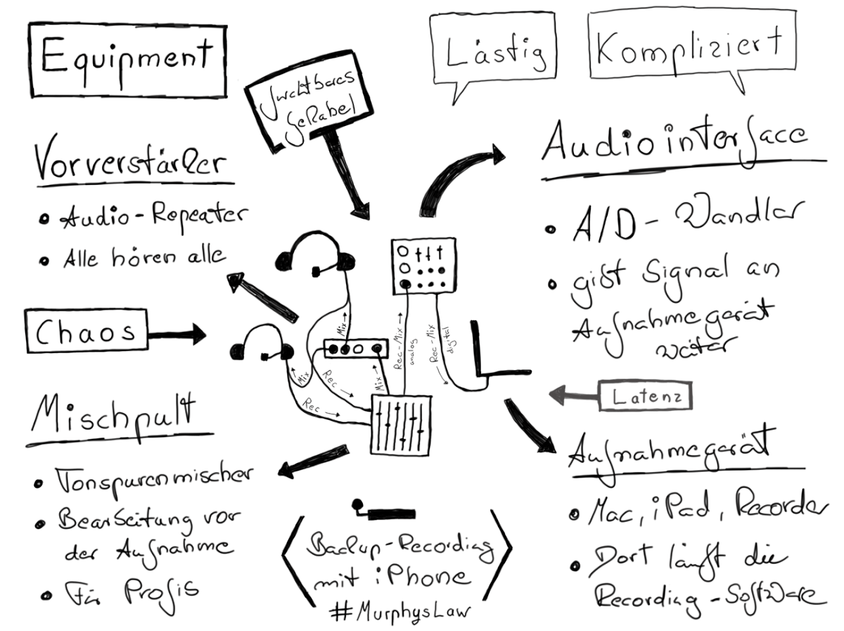

Originalbild: Marco Hitschler auf zirkusliebe.de, CC BY, <https://www.unmus.de/podcast-in-a-nutshell/>

Diese Hardware-Optionen werden in Podcasting-Setups oft verwendet und in den folgenden Kapiteln beschrieben:

* **Mikrofone oder Headsets** (Hör-Sprechkombinationen) für eine gute Tonqualität
* **Audio-Rekorder**, um auch unterwegs oder im Besprechungsraum aufnehmen zu können
* **Audio-Interfaces und Mischpulte**, um guten Ton am Computer aufnehmen zu können und nicht von eingebauter Audio-Hardware (meist unbrauchbar) abhängig zu sein
* **Audio Processing Gerät** für Effekte wie Kompression, Expansion und Noise Gate (früher oft in Hardware gelöst, mittlerweil oft in Software)

**Tipp:** im Anhang dieses Leitfadens befindet sich eine Materialliste mit praxiserprobten Empfehlungen für Podcasting-Hardware.

### 2.4.1 Mikrofone und Headsets

Eine Aufnahme wird niemals besser als ihr schwächstes Glied zulässt und vor allem kann eine einmal gesenkte Qualität in der Aufnahmekette nicht mehr aufgewertet werden (bestenfalls “gerettet”). Daher ist es erforderlich, schon am Beginn der Aufnahmekette darauf zu achten, keinen nennenswerten Fehler zu machen. Die richtige Wahl des Mikrofons ist dabei entscheidend, denn alles steht und fällt mit der Wandlung von Schall zu einem elektrischen Signal.

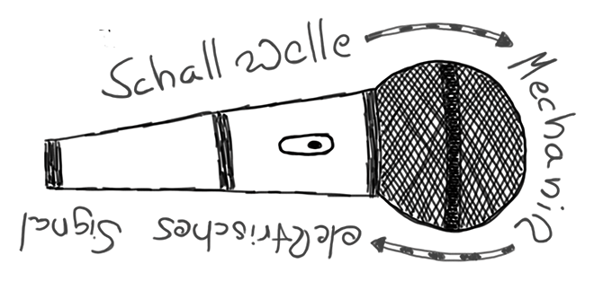

Originalbild: Marco Hitschler auf zirkusliebe.de, CC BY, <https://www.unmus.de/podcast-in-a-nutshell/>

Hierbei können zwei Arten von Mikrofonen unterschieden werden:

* **Dynamische Mikrofone:** Ein dynamisches Mikrofon erzeugt das elektrische Signal, indem die Schallwellen auf eine Membran auftreffen, deren Bewegung dann auf eine Spule übertragen werden. Diese Spule umschließt einen Magneten der durch Induktion einen Stromfluss in dieser Spule erzeugt. Dieser Strom ist i.d.R. so klein, dass zusätzlich zum Mikrofon ein Mikronfverstärker verwendet werden muss.
* **Kondensatormikrofone:** Kondensatormikrofone arbeiten nach dem Kondensatorprinzip: zwei sich in engem Abstand gegenüberstehende Metallplatten werden mit einer elektrischen Spannung geladen und erzeugen ein Magnetfeld. Auftreffende Schallwellen verändern den Abstand der beiden Platten und erzeugen einen entsprechenden Stromfluss. Gegenüber der Bewegung der Membran/Spule des dynamischen Mikrofons ist die Empfindlichkeit eines Kondensatormikrofons deutlich größer. Um zu funktionieren brauchen Kondensatormikrofon eine Speisespannung, auch Phantomspannung genannt (z.B. 12V, 48V).

Außerdem ist darauf zu achten, dass Mikrofone unterschiedliche Aufnahmecharakteristiken haben. Das bedeutet, dass sie Schallwellen, die aus unterschiedlichen Richtungen kommen, unterschiedlich laut aufnehmen. Oft eingesetzte Mikrofoncharakteristiken sind:

* **Kugel:** Schallwellen aus allen Richtungen (360 Grad) werden gleich laut aufgenommen.
* **Niere:** das Mikrofon hat eine Vorzugsrichtung, aus der Schallwellen besonders laut aufgenommen werden, alle anderen Richtungen sind nur gedämpft zu hören (gut z.B. in lauteren Räumen).
* **Superniere:** wie Niere, nur, dass die Richtfunktion noch stärker ist.

Mikrofone werden meist als Tischmikrofon auf einen Tisch gestellt oder an einem Stativ montiert. Eine besondere Bauform ist das **Headset** (z.B. Beyerdynamic DT297), bei dem Mikrofon und Kopfhörer zusammen ausgeführt sind. Das hat gerade bei ungeübten Sprecher_innen den Vorteil, dass sich das Mikrofon unabhängig von der Kopfbewegung immer an der gleichen Stelle befindet. Es ist darauf zu achten, dass das Mikrofon sich nicht im Strom der Atemluft befindet (z.B. vier Finger vom Mund weg und seitlich auf Nasenhöhe).

**Tipp:** der Ton einer Aufzeichnung sollte bei Podcasts wie bei Videokonferenzen nie im gleichen Raum zu hören sein, in dem das Mikrofon steht, da es sonst zu Rückkopplungen kommen kann. Deswegen sollte immer ein Kopfhörer oder ein Headset verwendet werden.

**Tipp:** die Freisprecheinrichtung eines mobilen Telefons (z.B. iPhone) bietet oftmals erstaunlich gute Tonqualität (z.B. Earpod mit Klinken- oder Lightning-Anschluss). Man muss allerdings darauf achten, dass die im Kabel eingebaute Mikrofonkapsel nicht an Kleidung, Schal oder Haaren reibt.

Beyerdynamic DT297

V-Moda Boom Pro

Rode NT USB

SMB7

### 2.4.2 Audio-Rekorder

Ein Audio-Rekorder ist ein Gerät, das man ohne einen zusätzlichen Computer für die Audioaufzeichnung verwenden kann. Es gibt Audio-Rekorder mit eingebauten Mikrofonen (ähnlich Diktiergeräten), mit Anschlüssen für externe Mikrofone (z.B. XLR-Buchsen) oder die Kombination von beidem. Die Geräte zeichnen meist auf SD-Karten auf und können mit Batterien mobil betrieben werden.

Über USB-Anschlüsse können die meisten Audio-Rekorder an einen Computer angeschlossen werden um Audio-Dateien zu übertragen oder in der Verwendung als Audio-Interface.

Ein sehr weit verbreiteter Audio-Rekorder ist der Zoom H6, der vier XLR-Eingänge, zwei Kanäle für Aufsteck-Mikrofone bzw. einen Audio-In (3,5mm Klinke) bietet. Der Zoom H6 zeichnet auf SD-Karte auf und kann per USB-Kabel als Audio-Interface betrieben werden (leider nicht beides gleichzeitig).

Zoom H6

PodTrak P4

### 2.4.3 Audio-Interfaces und Mischpulte

Ein [Audio-Interface](https://de.wikipedia.org/wiki/Audio-Interface) kann als Alternative zum Audio-Rekorder verwendet werden, um Audio digital direkt im Computer aufzeichnen zu können. Es bildet die Schnittstelle zwischen Audio-Quellen wie z.B. Instrumente, Mikrofone und dem Computer. Das Audio-Interface verstärkt Audio-Signale und wandelt die analogen Signale in digitale um. Der Anschluss an den Computer erfolgt z.B. über die USB-Schnittstelle (z.B. Behringer U-Phoria UMC204HD, Focusrite Scarlett 2i2).

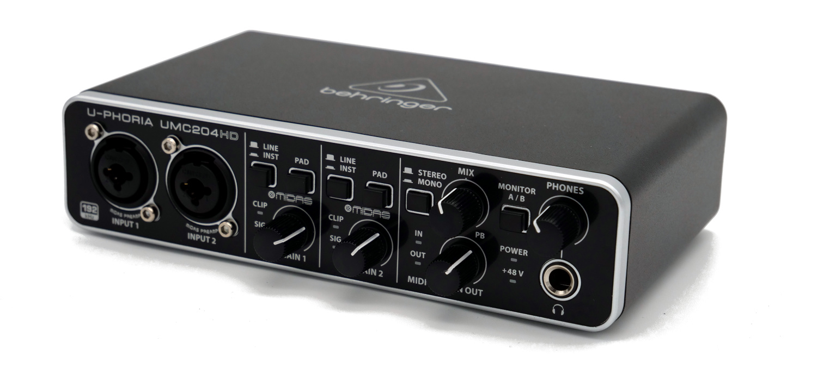

Ein [Mischpult](https://de.wikipedia.org/wiki/Mischpult) ist noch flexibler, als ein Audio-Interface. Es bietet meist eine Vielzahl von Eingangskanälen. Das Audiosignal läuft durch den sog. Kanalzug (en: Channel Strip), im Mischpult von oben nach unten). Jeder Kanalzug repräsentiert den Verlauf eines Eingangssignals.

Manche Kanalzüge enthalten Mikrofoneingänge mit Vorverstärkern, häufig auch mit 48V-Phantomspeisung. Im weiteren Verlauf kann auf jedem Kanalzug das Eingangssignal per Equalizer in seinem Klangbild beeinflusst und die Verteilung des Signals auf die beiden Stereokanäle des “Main Mix” eingestellt werden (englisch “Panning”). Ein Hauptregler steuert schlicht die Lautstärke des Eingangssignals im Ausgang des Mischpults (meist Main Mix genannt).

Mischpulte können rein analog ausgeführt sein (Ausgang ist ein analoges Signal) oder über ein integriertes Audio-Interface direkt an einem Computer zu verwenden sein (z.B. Yamaha AG Reihe, Zoom L12).

Die meisten Mischpulte sind für die Produktion von Musik gedacht. Es gibt aber auch Mischpulte, die speziell auf Podcasting-Bedürfnisse ausgerichtet sind (z.B. Rode Rodecaster Pro) und z.B. folgende Funktionen bieten:

* Eingebautes Soundboard für Einspieler, Jingles, Bumper etc.
* Eingebaute N-1-Schaltung für Remote-Podcasting oder um an Videokonferenzen teilzunehmen
* Klinke- (TRRS) oder Bluetooth-Konnektivität, z.B. um Smartphones anzuschließen
* Eingebaute Kopfhörerverstärker
* Eingebaute Effekte wie Noise Gate, Kompressor und Expander
* Funktion zum Setzen von Schnitt- und Kapitelmarken

Focusrite

Behringer

### 2.4.4 Audio Processing

Frage: als Info zu Workflow mit Hinweis, dass man das in Software oder Hardware machen kann?

Mit Audio-Processing (auch Audio-Effekte) bezeichnet man die analoge oder digitale Manipulation eines Audio-Signals. Typische Audio-Effekte sind.

* **Kompressoren:** Die Kompression ist die wichtigste Signalverarbeitung im Radiobereich. Jeder kennt den Effekt vom normalen Radio hören: ob man “lauter” Musik oder einem ruhig redenden Nachrichtensprecher lauscht, nur selten muss man den Lautstärkeregler bedienen, weil sich im Kern immer das selbe Lautstärkeempfinden einstellt. Dies ist ein beabsichtigter Effekt und wird durch eine aufwändige Kompression erreicht.
* **Expander:** Der Expander ist der kleine Bruder des Kompressors und ist besonders bei der Aufnahme mit mehreren Mikrofonen oder wenn die Aufnahme unter Bedingungen mit störenden Hintergrundgeräuschen durchgeführt wird, hilfreich. Ein Expander geht ähnlich vor wie ein Kompressor, allerdings werden hier leise Passagen noch leiser gemacht, während lautere Passagen weniger oder gar nicht verändert werden. Der Expander sorgt also dafür, dass in Gesprächspausen leise, aber für die Aufnahme nicht relevante Klangquellen, automatisch ausgeblendet werden. Bei Aufnahmen mit mehreren Mikrofonen kann der Expander das “Übersprechen” von einem auf ein anderes Mikrofon einschränken bzw. unterbinden.
* **Noise Gate:** Ein Noise Gate schaltet einen Mikrofoneingang stumm, wenn kein Audiosignal vorhanden ist. Die Schwelle, ab der ein Audiosignal durchgeschaltet wird, kann meist im Noisegate eingestellt werden. Unterschieden wird zwischen “harten” Noise Gates (Mikrofon wird hart ein-/ausgeschaltet) und “weichen” Noise Gates (Mikrofon wird soft hoch- und runtergeregelt). Für das Podcasting sind nur weiche Noise Gates brauchbar.

**Hinweis:** Das Audio Processing kann mit Effektgeräten in Hardware oder in Software umgesetzt sein. Digitales Audio Processing hat meist längere Signallaufzeiten, was die Latenz der ganzen Audiokette verschlechtert.

## 2.5 Technik - Software

Früher kam Software hauptsächlich für den Schnitt von Podcasts zum Einsatz, aufgezeichnet wurde mit Hardware. Mittlerweile sind Computer viel schneller geworden und es ist zusätzlich Software vorhanden, mit der die Produktion von Podcasts ohne spezielle Audio-Hardware möglich ist.

Typische Kategorien von Software im Podcasting sind:

* **Digital Audio Workstation (DAW)**, Softwar zur Aufnahme, Bearbeitung und Produktion von Audio-Inhalten (z.B. Reaper).
* **Audioeditor**, ähnlich der DAW, aber viel einfacher und mit weniger Funktionen (z.B. Audacity).
* **VoIP-Dienste**, Software, die eigentlich zur Telefonie im Internet gedacht ist (Voice over IP), aber auch für das Remote-Podcasting verwendet werden kann (z.B. Studiolink).
* **Postproduktionsdienste**, die den Podcastenden Audio-Processing-Arbeit wie z.B. Pegelanpassung, Kompression und Störgeräuschunterdrückung abnehmen (z.B. Auphonic).
* **Virtuelle Podcast Studios** bieten die Einwahl per Webbrowser, Funktionen zur Aufzeichnung, Chat und teilweise auch Videokonferenzen. Nach Aufnahmeende können die Audiospuren heruntergeladen werden.
* **Podcast Recorder Apps**, mit denen man ganze Podcast-Episoden mit dem Smartphone aufnehmen, bearbeiten und publizieren kann (z.B. Anchor).
* **Videokonferenz-Tools**, die auch zur Aufzeichnung von Remote-Podcasts verwendet werden kann (z.B. Zoom, MS Teams, Jitsi). Dabei ist allerdings auf gute Audioqualität und idealerweise auch die Funktion der Mehrspuraufnahme zu achten.

### 2.5.1 Ardour

[Ardour](https://ardour.org) ist eine Software zum Aufnehmen, Bearbeiten und Mixen von Audio auf Linux, macOS und Windows. Ardour ist insbesondere bei Podcaster:innen verbreitet, die auf Linux arbeiten.

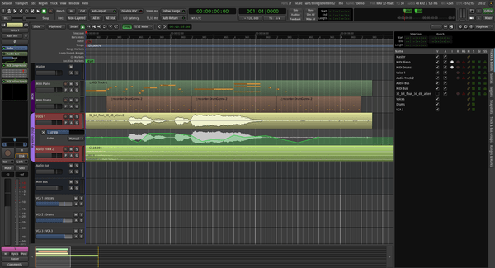

Links:

* [Ardour Community](https://discourse.ardour.org/) (Discourse)

### 2.5.2 Audacity

[Audacity](https://www.audacityteam.org) ist eine freie und damit kostenlose Softwarelösung für einfache Aufnahme und Audiobearbeitung. Sie bietet im Kern alles, was man für den Einstieg braucht. Audacity unterstützt allerdings keine Mehrspur-Aufnahmen.

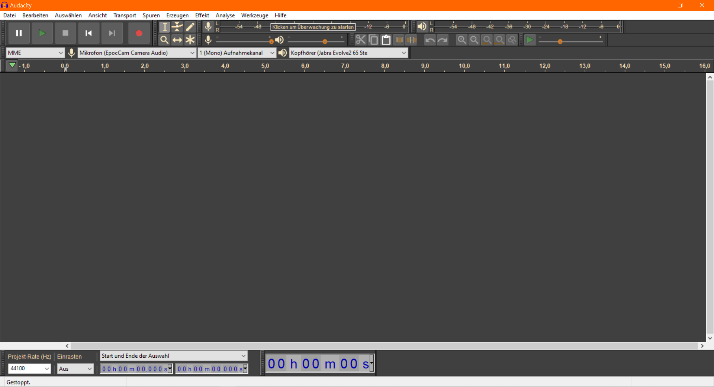

Screenshot Audacity

**Vorteile:**

* Für Einsteiger_innen leicht zu lernen
* Verfügbar für Windows, Mac und Linux
* Kostenlos (Open Source)
* Portable Version verfügbar (keine Installation notwendig)
* Effekte wie Normalisierung, Lautheit-Normalisierung, Kompressor, Equalizer etc. vorhanden

**Nachteile:**

* Podcast-Funktionalität wie z.B. Unterstützung für Remote-Podcasting, Livestreaming fehlt

**Links:**

* [Dokumentation und FAQ](https://support.audacityteam.org/)
* [Audacity](https://wiki.cogneon.de/Audacity) in COPEDIA
* [Audacity Portable](https://portableapps.com/de/apps/music_video/audacity_portable) (portable Version, die man ohne Installationsrechte oder auf einem USB-Stick nutzen kann)

### 2.5.3 Audition

[Audition](https://www.adobe.com/products/audition.html) ist ein “gut abgehangenes” Stück Software von Adobe, dass durch seine Leistungsfähigkeit und vielen Möglichkeiten, kaputte Aufnahmen zu retten glänzt. Audition läuft auf Microsoft Windows, erscheint jetzt aber auch auf macOS.

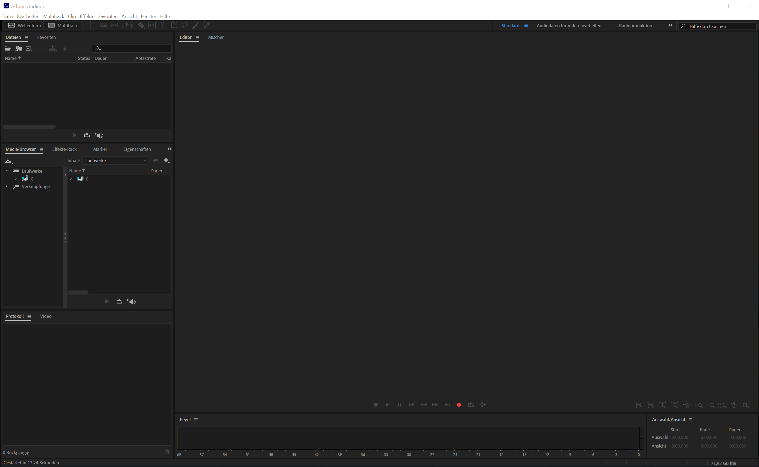

Screenshot

### 2.5.4 Ferrite

[Ferrite](https://www.wooji-juice.com/products/ferrite) ist eine iOS App zum Aufnehmen und Bearbeiten (Multitrack) von Audio. Kleinere Audio-Projekte können damit z.B. auf dem iPad mobil aufgezeichnet, geschnitten und veröffentlicht werden.

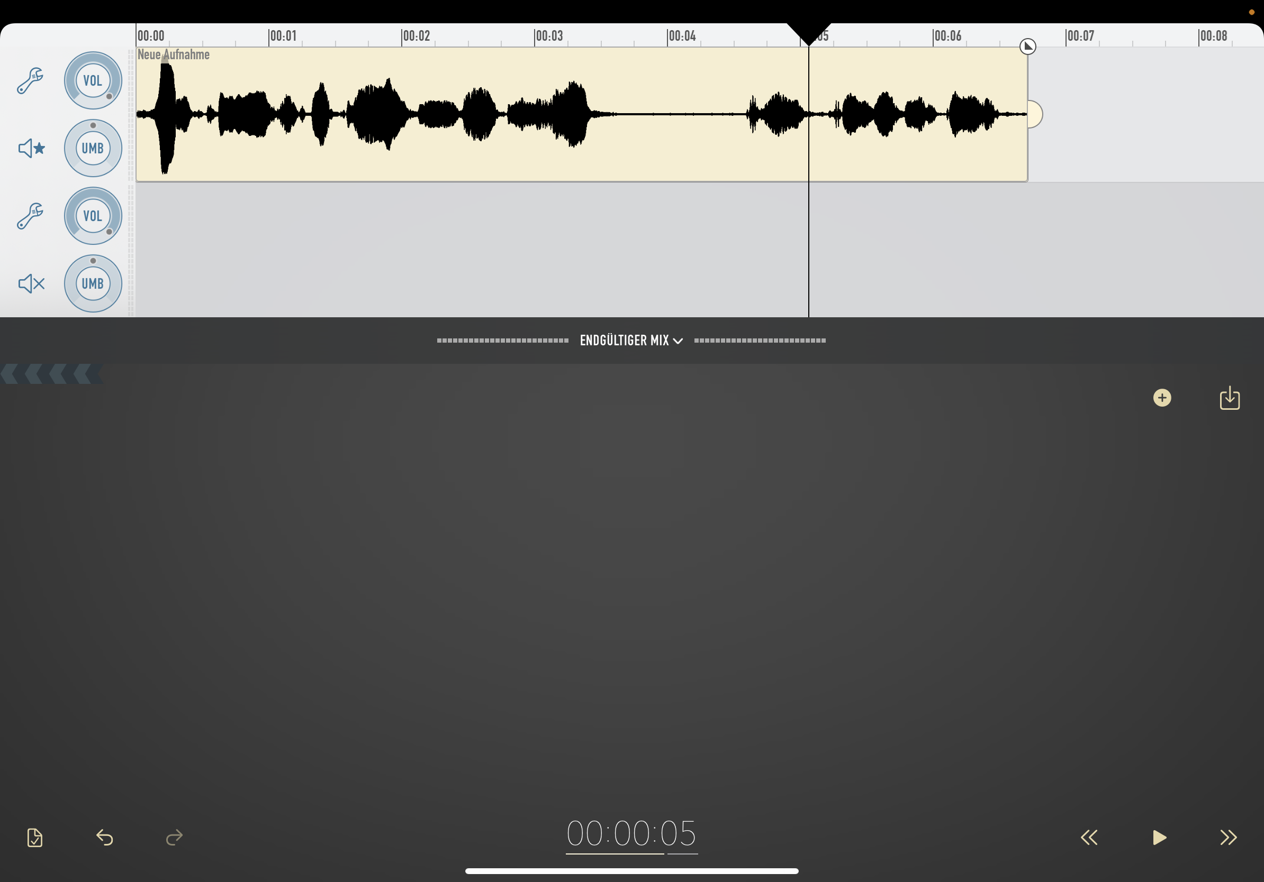

Screenshot Ferrite

**Vorteile:**

* Vollständige Produktion auf einem mobilen Endgerät (z.B. Tablet) möglich
* Kostenkünstig (kostenfreie Basisversion verfügbar)

**Nachteile:**

* Komplexe Audio-Projekte sind auf mobilen Endgeräten umständlich zu bearbeiten
* Es ist schwieriger, Audio-Hardware (z.B. Audio-Interface) an mobilen Endgeräten zu betreiben

### 2.5.5 Garageband

[Garageband](https://www.apple.com/mac/garageband) ist eine Software von Apple für die Aufnahme und Bearbeitung von Musik und Podcasts. Es ist sehr einfach zu bedienen und hat viele Funktionen, die gerade die Podcastaufnahme - und publikation unterstützen. So kann man in Garageband einfach auch Kapitelmarken hinzufügen. Garageband läuft nur unter Mac OS X.

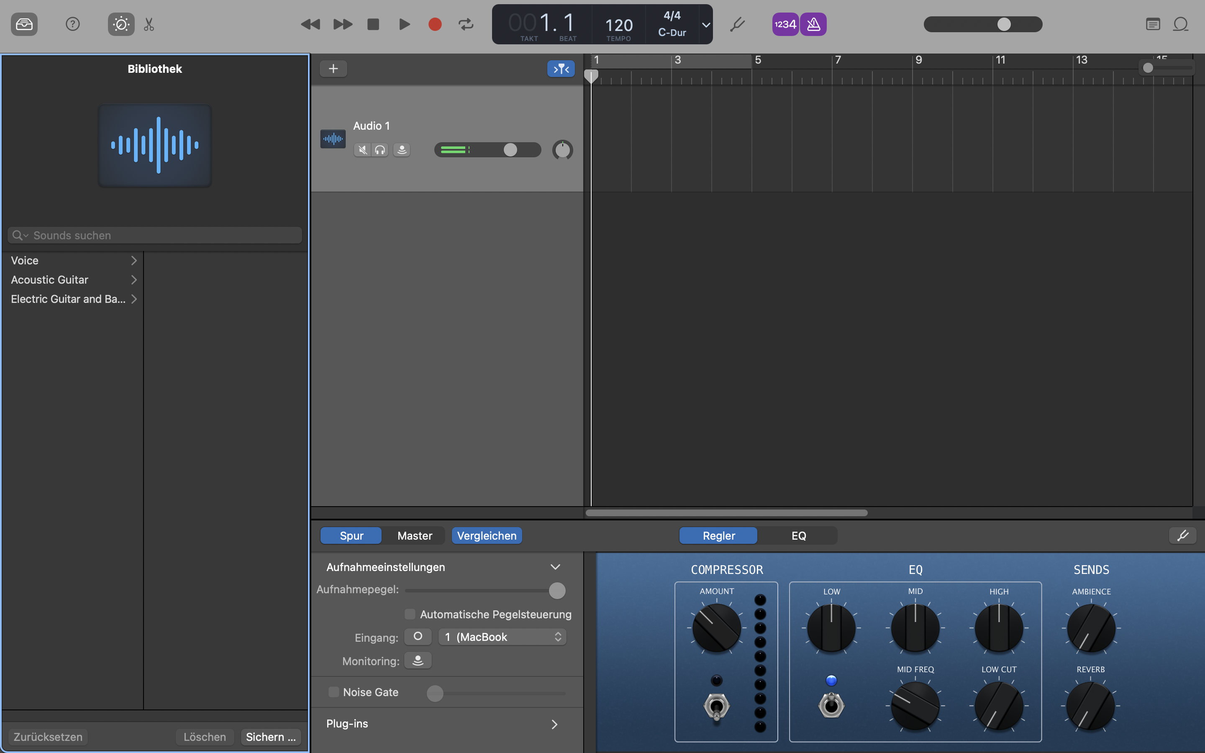

Screenshot Garageband

**Vorteile:**

* Sehr einfach zu bedienen
* Kostenlos

**Nachteile:**

* Nur für Mac und iPad verfügbar
* Wenig Podcasting-Funktionen (z.B. Remote-Podcasting, Livestreaming)

### 2.5.6 Hindenburg

[Hindenburg](https://hindenburg.com) ist eine Digital Audio Workstation für Radio Broadcasting und Podcasts.

### 2.5.7 Reaper + Ultraschall

[Reaper](https://www.reaper.fm) ist eine Anwendung für Audio Produktion mit Mehrspuraufnahme, Midi Aufnahme und Werkzeugen für Bearbeitung, Mixen und Mastering von Musik. Das Projekt [Ultraschall](https://ultraschall.fm) optimierte Reaper für die Aufnahme und Produktion von Podcasts.

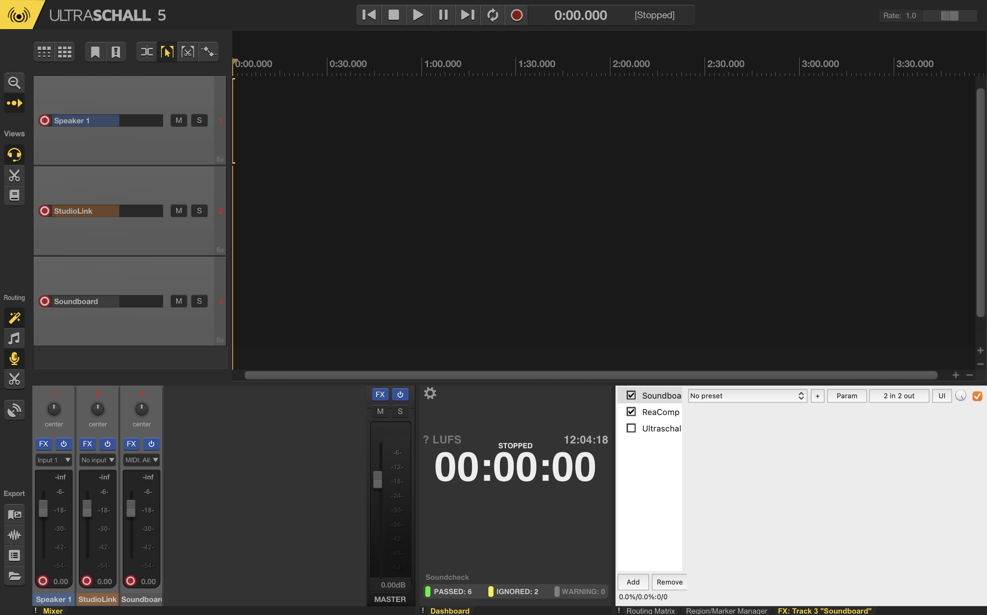

Screenshot Reaper + Ultraschall

**Vorteile:**

* Reaper ist günstig, Ultraschall kostenlos
* Sehr vollständiger Funktionsumfang für das Podcasting (z.B. Remote-Podcasting, Livestreaming, Levelling, Kapitelmarken, Livestreaming)
* Für Windows und Mac verfügbar

**Nachteile:**

* Komplexer Installationsprozess, da erst Reaper und dann Ultraschall als Erweiterung installiert werden muss
* Im Vergleich zu Software wie Audacity höherer Einarbeitungsaufwand

**Links:**

* [Ultraschall Handbuch](https://ultraschall.github.io/ultraschall-manual/docs/introduction) (auch [auf Englisch](https://ultraschall.github.io/ultraschall-manual/en/docs/introduction/) verfügbar)
* [Ultraschall Tutorial](https://docs.leonidlezner.de/ultraschall-tutorial) von Leonid Lezner
* [Ultraschall Video-Tutorials](https://www.youtube.com/watch?v=LeDNF-GWdxI&list=PLt-IZcwZ3VJk0gBVOz-BNRTxFp8-eNAFN) von Joram
* c’t Artikel [Von null auf Sendung](https://www.heise.de/select/ct/2020/14/2014915163287581935) (Ultraschall 4)

### 2.5.8 Studio Link Standalone

[Studio Link](https://studio-link.de) ermöglicht hochwertige Audioverbindungen über das Internet, z.B. zum schnellen und einfachen Einbinden von Gästen. Durch die Verwendung des Audioformats [Opus](https://de.wikipedia.org/wiki/Opus_(Audioformat)) sind die Verbindungen mit Studio Link i.d.R. von hoher Qualität und niedriger Latenz.

**Tipp:** da Studio Link auch lokal aufnehmen kann, kann es auch ohne weitere Software für die Aufzeichnung von Mehrspur-Aufnahmen verwendet werden.

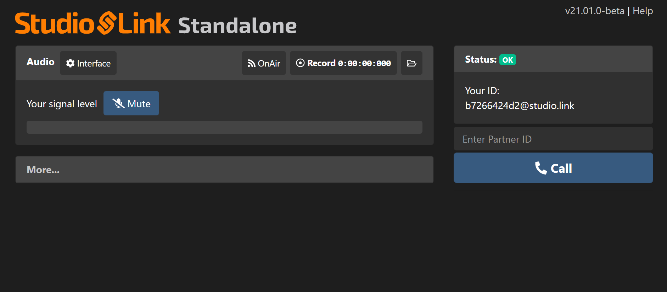

Screenshot Studio Link Standalone

**Vorteile:**

* Einfach Möglichkeit für die Aufnahme von Remote-Podcasts
* Kostenfrei
* Für Windows, Mac und Linux verfügbar
* Lokale Aufzeichnung möglich (gut bei schlechter Internet-Verbindung)

**Nachteile:**

* Kein Einfluss auf Aufnahmeparameter (Hinweis: Seit Version v21.07.0 lässt sich die Lautstärke einstellen. Allerdings sollte das nur benutzt werden wenn es keine andere Möglichkeit der lokalen Gain-Anpassung gibt.)

### 2.5.9 Zencastr

[Zencastr](https://zencastr.com/) ist eine Podcast-Aufnahme-Software, die vollständig im Browser läuft (keine Installation notwendig). Es gibt eine kostenfreie und eine kostenpflichtige Version. Neben Audio-Spuren ist auch eine Übertragung von Video (z.B. Webcam möglich).

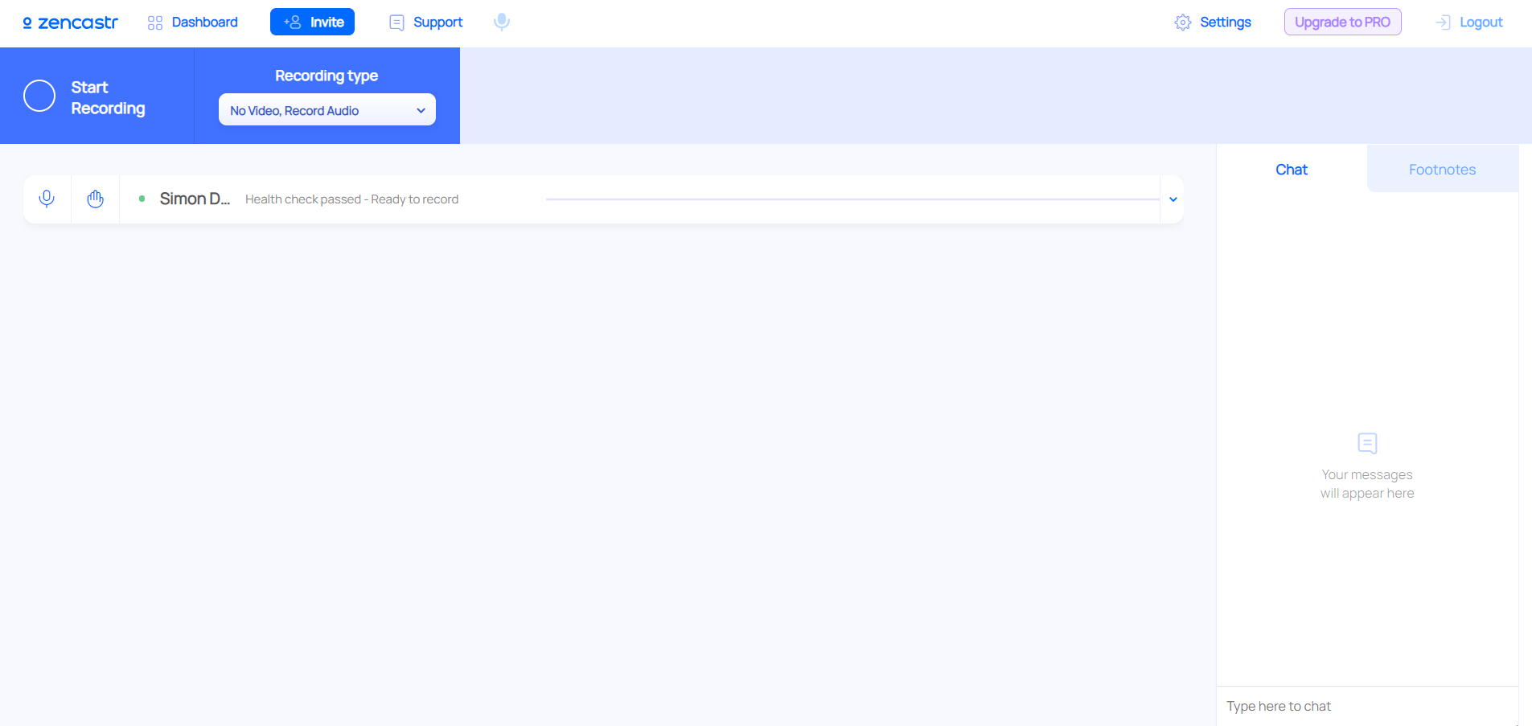

Screenshot Zencastr

**Vorteile:**

* Komplett webbasiert, keine Installation von Software notwendig
* Einfach zu bedienen

**Nachteile:**

* Wenig Konfigurationsmöglichkeiten

## 2.6 Podhosting

Sind die Mediendateien fertig produziert, werden sie auf einer Hosting-Plattform veröffentlicht, damit die Hörer:innen darauf zugreifen können. In diesem Kapitel wird eine kleine Auswahl von Plattformen für Hosting im Internet und im Intranet vorgestellt (Liste alphabetisch):

* **Internet - fremdgehostet**
  + [Libsyn](https://libsyn.com/)
  + [podcaster.de](https://www.podcaster.de/)
  + [Podigee](https://www.podigee.com/)
  + [Spotify for Podcasters](https://podcasters.spotify.com/) (früher anchor.fm)
* **Internet - selbstgehostet**
  + [Castopod](https://castopod.org/) (Fediverse-kompatibel)
  + [Podlove](https://podlove.org/) (Plugin für Wordpress)
* **Intranet**
  + [Sharepoint](https://support.microsoft.com/en-au/office/create-a-communication-site-in-sharepoint-7fb44b20-a72f-4d2c-9173-fc8f59ba50eb) (Communication Site)
  + [si:cross](https://www.sicross.com/)

**Tipp:** viele Podcaster verwenden den Online-Dienst [Auphonic](https://auphonic.com/), um die Qualität der Mediendatein zu verbessern und diese dann automatisch auf Hosting-Plattform hochzuladen. Bei einer Nutzung von bis zu zwei Stunden pro Monat ist Auphonic kostenfrei.

## 2.7 Studio

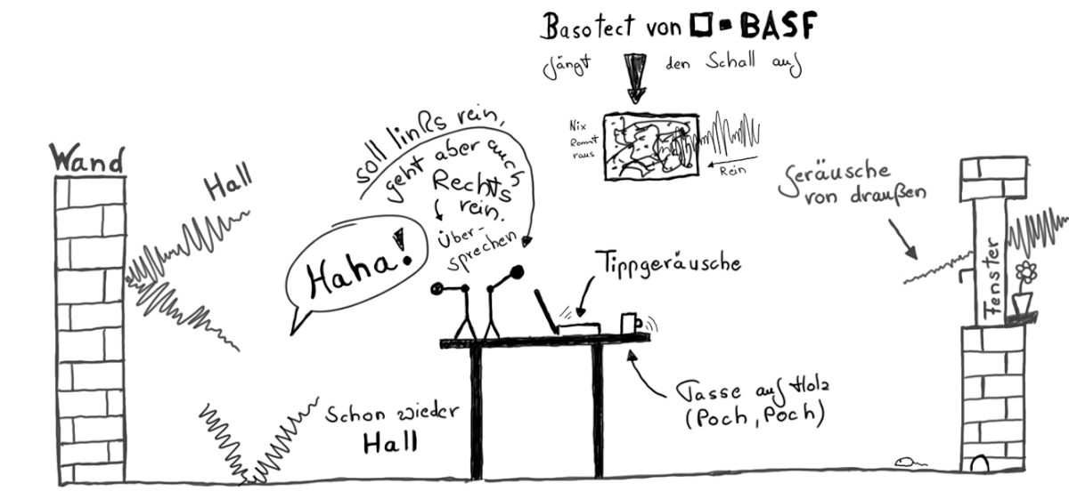

Originalbild: Marco Hitschler auf zirkusliebe.de, CC BY, <https://www.unmus.de/podcast-in-a-nutshell/>

### 2.7.1 Raumsituation und Hall

Wenn man innerhalb eines Raumes aufnimmt, sollte man sich einen Raum suchen, der nicht so viel Hall entwickelt. Kahle Wände und vor allem glatte Fensterfronten sind die Hauptursache für Hall, der sich nachher störend auf die Aufnahme legt und es den Zuhörern unnötig schwer macht, dem Gespräch zu folgen.

Es ist nicht immer einfach, vorhandenen Hall zu unterbinden, so sollte man gleich nach einem Raum Ausschau halten, der eine bestimmte “Unordnung” mit sich bringt: schräge Wände, Bücherregale, Pflanzen, Polstermöbel und Teppiche, Wandteppiche und Vorhänge – all das trägt erheblich dazu bei, dem Schall nicht zu viel Reflektionsfläche zu bieten und ihn zu absorbieren oder zu diffundieren.

Wer sich einen festen Raum als Aufnahmestudio einrichten will, sollte überlegen, ob man kritische Stellen nicht gleich etwas umstellt oder gar absorbierende Materialien installiert. Eine große Fensterfront lässt sich durch einen Molton-Vorhang schnell in den Griff kriegen. Wandteppiche können Wände entschärfen.

Dazu ist es sinnvoll, nicht zu viel zusätzliche “Klangkörper” ins Spiel zu bringen. Metall- oder Glastische können sich unangenehm einbringen, wenn Gesprächsteilnehmer mit ihren Händen oder irgendwelchen Büroartikeln auf der Oberfläche herumfuhrwerken. Hier ist ein massiver Holztisch sinnvoller, ggf. kann man auch mit Schreibtischauflagen Entspannung schaffen.

### 2.7.2 Sprecherposition

Ein bequeme Sitzposition ist für Sprachaufnahmen sehr von Vorteil. Idealerweise sollte man das aber nicht zusammengekrümmt im Sofa sitzen, sondern möglichst aufrecht, so dass der Brustkorb und Bauchbereich seine volle Atmungsunterstützung entwickeln kann.

Wer mag kann auch gleich stehen oder zumindest eine Stehhilfe bzw. Hochsitz verwenden. Dann ist das Sprechen am einfachsten, man kann leichter laut und direkt sprechen und wird am Ende besser verstanden.

### 2.7.3 Mikrofonierung

Die Aufgabe des Mikrofons ist es, die Sprache jedes Gesprächsteilnehmers optimal einzufangen und für die Aufnahme zu wandeln. Daher ist es optimal, wenn jeder Teilnehmer auch über sein eigenes Mikrofon verfügt.

Zwar kann man auch mehrere Leute mit einem Gemeinschaftsmikrofon aufnehmen, doch wird es sich kaum vermeiden lassen, dass man dabei auch immer viel “Raum” aufnimmt, der sich in der Aufnahme störend auswirkt. Der Aufwand, jedem Teilnehmer sein eigenes Mikrofon zuzuteilen lohnt sich daher auf jeden Fall. Wer hier Geld sparen möchte, sollte sich seiner Optionen bei der Auswahl des richtigen Mikrofons bewusst sein.

Entsprechend benötigt man für die Aufnahme auch einen eigenen Mikrofoneingang (Mikrofonverstärker) am Mischpult oder Aufnahmegerät. Hier muss also die richtige Kapazität vorhanden sein.

## 2.8 Literatur und Links

**Literatur:**

* Diemand, V., Mangold, M., Weibel, P.: [Weblogs, Podcasting und Videojournalismus: Neue Medien zwischen demokratischen und ökonomischen Potenzialen](https://amzn.to/2TUDJsk). Heise Zeitschriften Verlag GmbH 2006.
* Hagedorn, B.: [Podcasting: Konzept, Produktion, Vermarktung](https://amzn.to/2OkCbSg). mitp. 2016.
* Herrington, J.D.: [Podcasting Hacks. Tips & Tools for Blogging Out Loud](https://amzn.to/2U6KtCK). O’Reilly Media. 2005.
* Pieper, F.: [Das P.A. Handbuch Praktische Einführung in die professionelle Beschallungstechnik](https://amzn.to/2OkU3wt). GC Carstensen Verlag. 2011.
* Rokk, K.: [Die Podcasting-Goldgrube. Der umfassende Ratgeber für Podcast-Einsteiger](https://amzn.to/2U83vbK). CreateSpace Independent Publishing Platform. 2014.
* Rubens, A.: Podcasting. [Das Buch zum Audiobloggen](https://amzn.to/2UN5VJY). O’Reilly Verlag GmbH. 2006.

**Weblinks:**

* Wikipedia-Artikel [Podcast](https://de.wikipedia.org/wiki/Podcast)
* [Apple Podcast FAQ](https://www.apple.com/de/itunes/podcasts/fanfaq.html) - Was ist ein Podcast? Wie kann ich auf iOS in Podcasts einsteigen?
* [Sketchnote Podcast in a Nutshell](https://www.unmus.de/podcast-in-a-nutshell) - Ein kleiner Leitfaden zur Orientierung in der komplizierten Welt des Podcasting
* [fyyd.de](https://fyyd.de) - Podcast Suchmaschine
* [Das Sendezentrum](https://das-sendezentrum.de) - Der Schmelztigel für die freie Podcast-Szene, u.a. Podcast Konferenz [SUBSCRIBE](https://das-sendezentrum.de/subscribe)
* [sendegate.de](https://sendegate.de) - Die Podcasting-Community
* [Der Lautsprecher](https://der-lautsprecher.de) - Ein Podcast über das Senden und Empfangen werden
* [International Podcast Day](https://internationalpodcastday.com) - Jedes Jahr am 30. September, gut geeignet, um auf Podcasts aufmerksam zu machen und neue Hörer_innen/Podcaster_innen zu gewinnen
* Artikel [So entwickelt sich der Podcast-Markt](https://blog.medientage.de/so-entwickelt-sich-der-podcast-markt) (2020)
* Artikel [Podcasts – gekommen, um zu bleiben Der Audio-Trend im Überblick](https://bvdw.org/fileadmin/user_upload/BVDW_Podcast-Audio_Trend_2020_im_UEberblick.pdf) (BVDW, 2020)

**Events:**

* [All Ears](https://www.allears.byspotify.com/) (Podcast-Konferenz von Spotify)
* [Podstock](https://www.podstock.de/) (Podcast-Festival und -Barcamp)
* [Subscribe](https://das-sendezentrum.de/subscribe/) (Podcast-Konferenz und -Barcamp der deutschsprachigen Podcasting-Community)
* [Tutzinger Radiotage](https://www.apb-tutzing.de/)

# 3 Podcasting Lernpfad

Der Podcasting Lernpfad ist für Lernende, die ihren eigenen Podcast im Internet oder Intranet starten wollen. Der Lernpfad besteht aus 11 Katas (Übungen), mit denen man lernt, Podcasts zu finden und zu hören und schließlich auch selber zu produzieren. Es wird empfohlen, den Pfad mit 4-5 Personen in einem 12-wöchtigen Sprint zu durchlaufen, damit man sich gegenseitig helfen kann.

**Der Lernpfad im Überblick:**

| Nr. | Kata |
| --- | --- |
| 1 | Get Started |
| 2 | Wähle eine Podcast App und finde Podcasts |
| 3 | Nutze den Podcast Canvas als Checkliste |
| 4 | Nimm deine “Nullnummer” auf |
| 5 | Dein Podcast-Studio |
| 6 | Achtung Aufnahme Episode 1 |
| 7 | Deine Podcast-Webseite |
| 8 | Achtung Aufnahme Episode 2 |
| 9 | Publiziere deine Episoden |
| 10 | Kommunikation, Kommunikation, Kommunikation |
| 11 | Podcast-Klinik |

## 3.1 Get Started (Kata)

**Schritt 1: Mache dich mit den Grundlagen des Podcastings vertraut**

Verwende das Grundlagen Kapitel, um dich mit den Grundlagen vertraut zu machen. Verwende das Kapitel Literatur- und Links, um dich mit weiterem notwendigen Material zu versorgen.

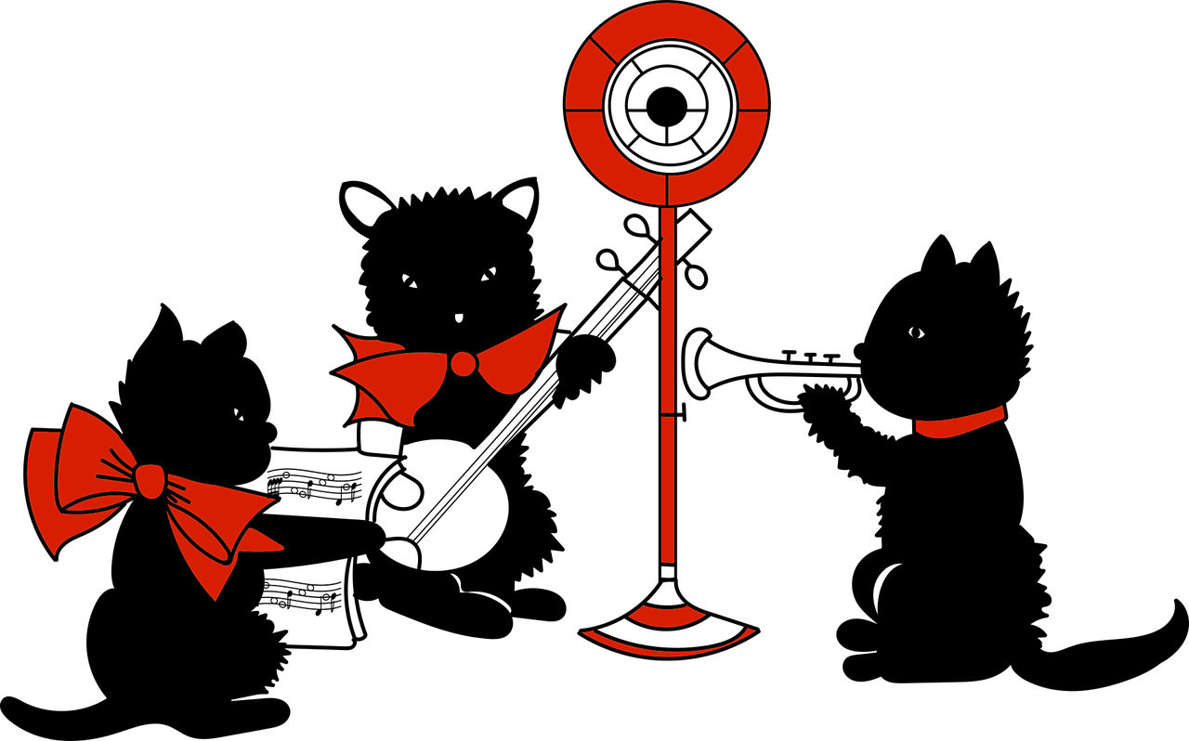

Um deinen eigenen Podcast zu starten brauchst du etwas Hintergrundwissen zu:

* Audio-Grundbegriffe (Mikrofontechnik, Steckertypen, Codex, Software-Arten etc.)
* Den fünf Schritten des Podcasting-Workflows
* Den vielen Möglichkeiten von Podast-Formaten
* Notwendiger Hard- und Software
* Dem Ort der Aufnahme von mobilen Szenarien über Besprechungsräumen bis zum Studio

## 3.2 Wähle eine Podcast App und finde Podcasts (Kata)

**Schritt 1: Wähle eine Podcast App**

Schaue auf deinem Smartphone, ob bereits eine Podcast-App (auch Podcatcher) vorhanden ist. Wenn nicht, gehe in den App Store deines Betriebssystems und installiere die Podcast App deiner Wahl.

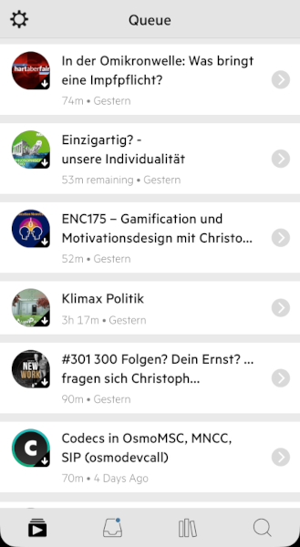

Podcast-Episoden im Podcatcher Castro

Oft verwendete Podcatcher sind:

* Antenna Pod (Android)
* Castro (iOS)
* Downcast (iOS, Mac)
* Pocket Casts (Android, iOS)
* Podcasts (iOS)
* Podcat (iOS)

**Schritt 2: Höre Podcasts und suche nach Vorbildern für deinen Podcast**

Suche in deiner Podcast App, in Suchmaschinen oder anderen Plattformen nach Podcasts, die für deine Ziele, Wissensgebiete, Aufgaben und Projekt relevant sind. Abonniere mindestens fünf Podcasts und höre sie in deinem Alltag. Achte auf Beispiele, die dir für einen eigenen Podcast gefallen würden.

## 3.3 Nutze den Podcast Canvas als Checkliste (Kata)

**Schritt 1: Überlege, wie du mit dem Podcast Canvas arbeiten möchtest**

Der Podcast Canvas liegt als Grafik im PNG- und SVG-Format vor. Du kannst dir den Canvas ausdrucken und z.B. mit kleinen Haftnotizen darauf arbeiten.



Wenn du mit dem Podcasting Canvas elektronisch arbeiten möchtest, kannst du z.B. folgende Ansätze wählen:

* Kopiere den Canvas in deinen Memex/dein digitales Notizbuch und beschrifte ihn dort (z.B. Microsoft OneNote)
* Kopiere den Canvas in ein Whiteboard-Tool und arbeite dort mit digitalen Haftnotizen (z.B. Conceptboard, Miro, Mural, Microsoft Whiteboard)
* Kopiere den Canvas in ein (Online-)Zeichenprogramm und verwende dort Grafik- und Textelemente zur Beschriftung (z.B. draw.io)

Das sind nur einige Beisiele, wie du den Canvas verwenden kannst, deiner Kreativität sollen hier aber keine Grenzen gesetzt sein.

**Schritt 2: Beginne damit, den Podcast Canvas für deinen Podcast auszufüllen**

Verwende den Podcast Canvas, um dir zu allen Gestaltungsdimensionen deines eigenen Podcasts anhand der Leitfragen Gedanken zu machen. Die Leitfragen geben eine Reihenfolge vor, der du erstmal folgen solltest.

Versuche für alle Felder erste Ideen zu formulieren und aufzuschreiben. Identifiziere die für dich größten offenen Fragen. Im Lauf der nächsten Wochen kannst du den Canvas verwenden, um dein Podcast-Konzept weiter zu verfeinern und die offenen Fragen nach und nach zu beantworten.

**Tipp:** Wenn schon weißt, welche Hard- und Software du noch brauchst, kümmere dich frühzeitig um die Beschaffung (Bestellprozesse und Lieferwege können Zeit in Anspruch nehmen).

## 3.4 Nimm deine “Nullnummer” auf

**Schritt 1: Schlanke Ausstattung für die Nullnummer**

Damit du den Einstieg in das Aufnehmen von Audio nicht vor dir herschiebst (Stichwort: Prokrastination), nimmst du jetzt schonmal eine erste (kurze) Episode auf, um dich mit Technik und dem Klang deiner Stimme im Podcast vertraut zu machen.

Wenn du noch nicht die Ausstattung hast, die du später verwenden magst, ist das auch kein Problem. Du kannst die erste Version der Nullnummer auch mit dem Mikrofon deines Computers, bestehenden Mikrofonen oder dem Smartphone aufnehmen.

**Tipp:** [Gute Tonaufnahme mit dem iPhone](https://leonidlezner.de/gute-tonaufnahme-mit-dem-iphone-machen/) machen beschreibt, wie man auch mit einem Smartphone gute Audioqualität erreichen kann (wird Anhand eines iPhones beschrieben, die Anleitung kann man aber auch für andere Smartphones verwenden).

**Schritt 2: Die Nullnummer aufnehmen**

Viele Podcasts verwenden eine Nullnummer (die Ausgabe vor der 1. Episode), um sich und ihren Podcast der Zielgruppe vorzustellen und die richtige Erwartungshaltung zu erzeugen. Eine Nullnummer dauert in der Regel nur wenige Minuten.

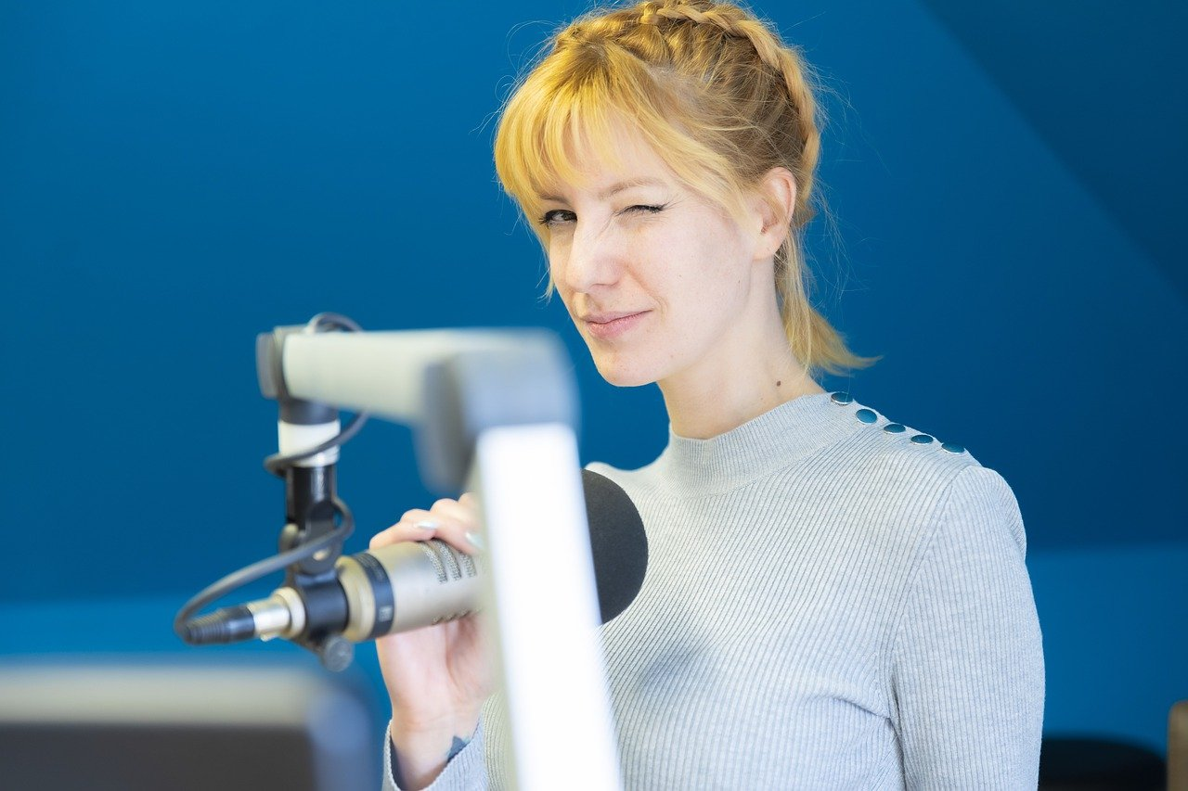

Typische Fragen, die in einer Nullnummer beantwortet werden sind:

* Warum mache ich den Podcast?
* Für wen ist der Podcast?
* Wie lang ist eine Episode?
* Wie oft erscheinen Episoden?
* Welche Themen werden behandelt?

Nimm jetzt eine erste Version der Nullnummer für deinen Podcast auf schneide Anfang und Ende zu. Behandle in der Nullnummer die Themen aus deinem Podcast Canvas. Lass andere deine Nullnummer anhören und hole dir Feedback mit dem du dein Podcast-Konzept verbessern kannst.

**Tipp:** [auf fyyd.de gibt es eine Kuration von Nullnummern](https://fyyd.de/user/hoersuppe/curation/nullnummern?page=0), über die du dir Beispiele von Nullnummern anderer Podcasts anhören und Ideen holen kannst.

## 3.5 Dein Podcast-Studio (Kata)

**Schritt 1: Wähle dein(e) Podcast-Studio(s)**

Wahrscheinlich hast du keinen Raum, der nur als Podcast-Studio verwendet wird. Trotzdem solltest du etwas Zeit darauf verwenden, den Raum und die Umgebung, die du für Aufnahmen verwendest, so optimal wie möglich zu gestalten. Vielleicht hast du auch mehrere Orte, an denen du aufnehmen möchtest (z.B. zu Hause, im Homeoffice, im Büro, in Besprechungsräumen, unterwegs z.B. auf Veranstaltungen oder Konferenzen)?

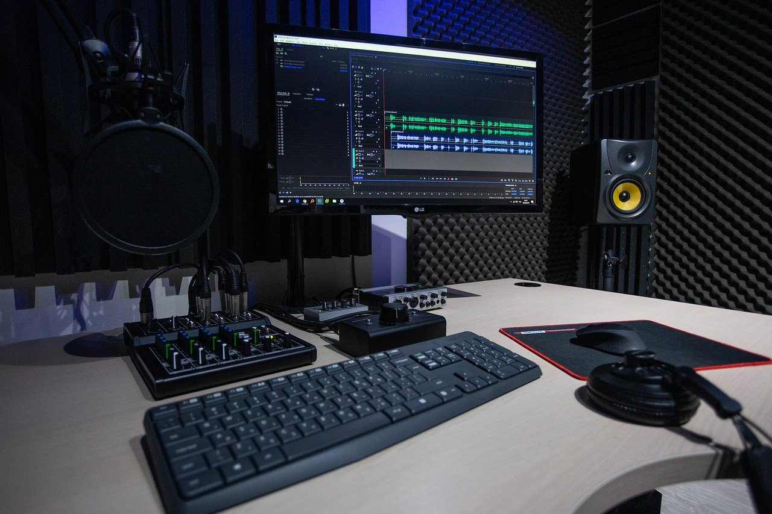

Je Aufnahmeort solltest du dir überlegen, was du für eine möglichst gute Aufnahme beachten musst, z.B.

* Positionen der Podcastenden
* Vermeidung Raumhall (z.B. Dämmung, Vermeidung von glatten Flächen)
* Störgeräusche
* Standard-Setup Hardware
* Standard-Setup Software
* Verkabelung
* Bei mobilem Einsatz: Transportbehälter, um Schäden und Verlust zu vermeiden

**Schritt 2: Podasting-Ausrüstung ausprobieren**

Verwende etwas Zeit, dich mit Hardware und Software vertraut zu machen. Im Lauf deiner Podcast-Karriere wird sich dein Studio durch deine Erfahrungen kontinuierlich verbessern.

**Tipp:** wenn du Remote-Podcast mit Menschen machst, die keine gute Audio-Ausstattung haben, lohnt es sich, ein kleines Podcasting-Set zum Verschicken zu haben (z.B. Focusrite Scarlett Solo + Beyerdynamic DT 297).

## 3.6 Achtung Aufnahme Episode 1 (Kata)

**Schritt 1: Plane deine erste Episode**

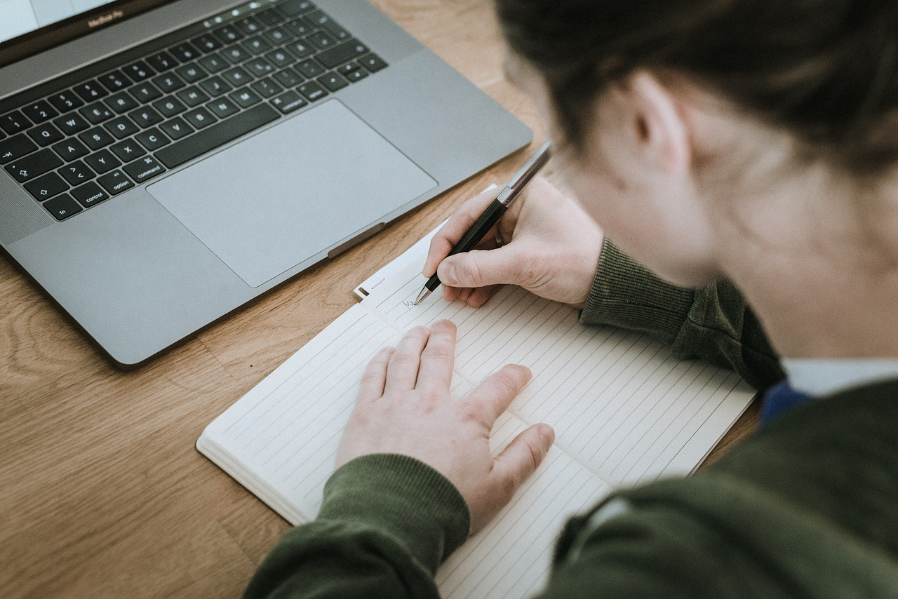

Die grobe Struktur deiner Podcast-Episoden hast du dir ja schon in dem Podcasting Canvas überlegt. Jetzt geht es an die Feinplanung der ersten Episode:

1. Bist du alleine oder hast du andere Personen im Podcast?
2. Nimmst du vor Ort auf oder sind Personen remote? (Technik-Check machen!)
3. Welche Themen werden im Podcast behandelt? Welche Fragen willst du stellen? Erstelle mindestens einen “roten Faden” mit Stichpunkten zu den Themen der Episode.
4. Was musst du für die Episode recherchieren? Welche Hintergrundinformationen brauchst du noch?
5. Wo dokumentierst du die Episoden-Planung? Um den Aufwand gering zu halten, kannst du den roten Faden gleich so dokumentieren, dass du ihn für die Shownotes verwenden kannst.

**Tipp:** im Internet kannst du z.B. Google Docs oder Etherpads zur Planung von Episoden verwenden. Im Intranet geht das z.B. mit OneNote, Word, Wikis oder der Wiki-Funktion in Microsoft Teams.

**Schritt 2: Nimm die erste Episode auf**

Erstelle jetzt die Aufnahme der Episode. Mache so viele Aufnahmen, bis du mit dem Ergebnis zufrieden bist. Wenn man sich versprochen hat, einfach eine kurze Pause lassen und neu aufsetzen. Beim Schnitt von Audio sind solche Bearbeitungen viel leichter möglich, als bei Video. Einige Dinge solltest du bei der Aufnahme beachten:

* Sind deine Geräte gut mit Stom versorgt (Batterie nur wenn absolut notwendig verwenden)?
* Hast du den Pegel der Aufnahme im Blick, damit die Aufnahme nicht über- oder untersteuert ist.
* Hast du alles getan, um Störgeräusche zu vermeiden (Tür zu, Telefon aus, Fenster zu etc.)?
* Bei Remote-Aufnahmen: ist die Netzwerkverbindung stabil (besser LAN als WLAN verwenden)?
* Hast du eine Backup-Aufnahme zur Sicherheit, falls etwas mit der eigentlichen Aufnahme nicht klappt?

**Schritt 3: Bearbeite und exportiere deine erste Episode**

Die Aufnahme ist im Kasten, jetzt geht es an den Schnitt. Dafür ist es wichtig, die richtige “Schnittstrategie” für dich zu finden:

* Fange von hinten an: wie viel Zeit willst du in den Schnitt investieren?
* Willst du alle Äh’s rausschneiden?
* Willst du Musik, Trenner, Bumper, Intro, Outro etc. einfügen?
* Willst du Effekte wie Kompression, Expansion in der Postproduktion verwenden?
* Willst du Shownotes zu deinen Episoden bereitstellen?
* Willst du ein Transkript zu deinen Episoden bereitstellen?
* Willst du Kapitelmarken zum Navigieren in deinem Podast verwenden?
* Willst du Kapitelbilder verwenden?

Wenn die Aufnahme geschnitten ist, exportiere die finale Audio-Datei deiner Episode (in vielen Tools heißt das auch “rendern”). Empfehlung zum Start ist, eine MP3-Datei mit 128kBit/s (Bitrate) in Stereo zu erzeugen. Wenn du Zeit und Lust hast probiere verschiedene Bitraten aus und finde den richtigen Qualitätsstandard für dich.

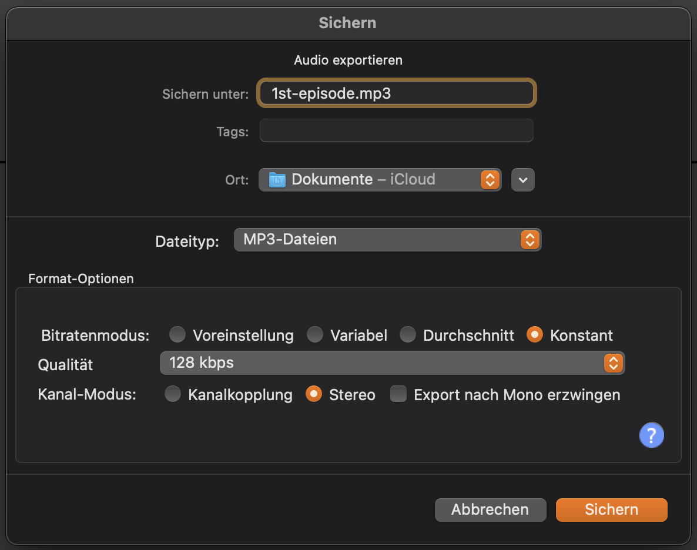

Export Dialog in Audacity

Wenn die erste Episode fertig ist, lasse andere diese anhören und hole dir Feedback. Dafür brauchst du noch keine Webseite, schicke z.B. einfach einfach einen Link auf die Datei in einem Filesharing-Dienst (z.B. Drobpox, OneDrive).

## 3.7 Deine Podcast-Webseite (Kata)

**Schritt 1: Hole dir Anregungen für deine Podcast-Webseite** Die meisten Podcasts haben als “Heimat” eine Webseite im Internet oder Intranet, die als Anlaufstelle für neue Hörer_innen dient. Deine Stamm-Hörer_innen werden den Podcast ja abonniert haben und ihn i.d.R. im Podcatcher auf dem Smartphone hören, aber gerade für neue Hörer_innen ist die Webseite wichtig. Schaue dir zunächst Webseiten von deinen Lieblingspodcasts an und überlege, welche Inhalte auf deiner Webseite sein sollen. Ein Beispiel (Forschergeist Podcast):

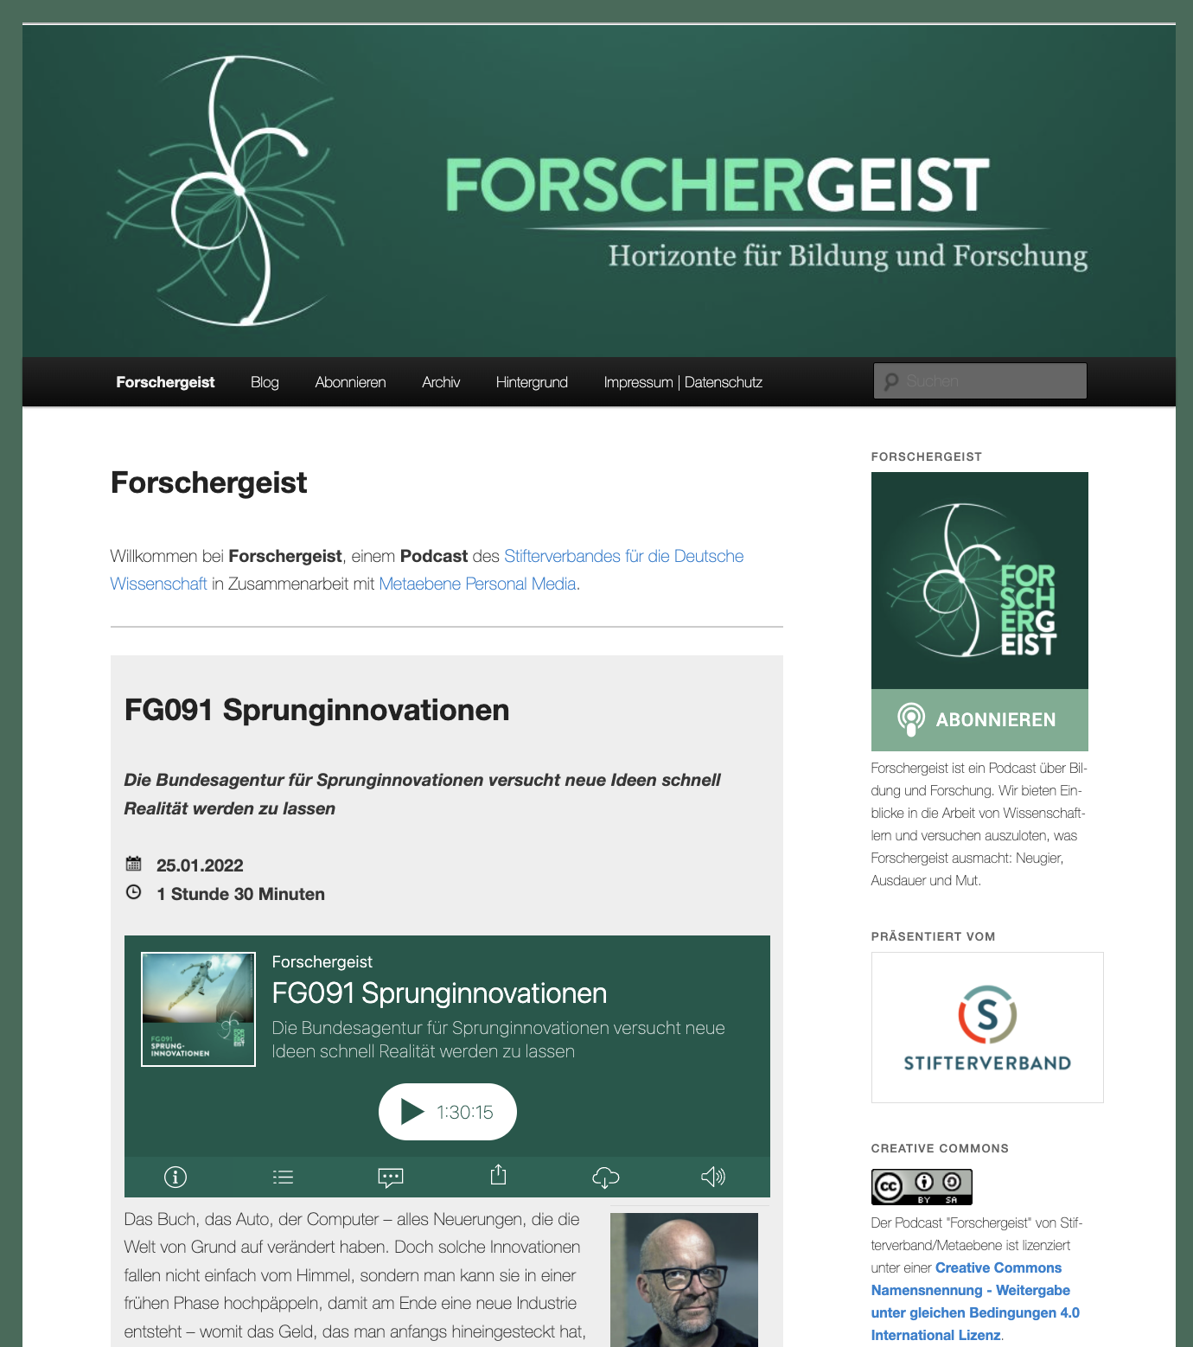

Screenshot der Webseite des Forschergeist Podcasts (forschergeist.de)

Typische Elemente einer Podcast-Webseite sind:

* Kopfbereich (Header) mit Logo des Podcasts (meist dem Cover Art ähnlich)
* Kurzbeschreibung des Podcasts
* Hervorhebung der aktuellen Episode und/oder besonders guter Episoden
* Archiv aller Episoden
* Möglichkeit den Podcast zu abonnieren (z.B. Subscribe-Button, RSS-Logo) und meist auch eine Beschreibung dazu (gerade wenn die Zielgruppe nicht gewöhnt ist, mit Podcasts umzugehen)
* Möglichkeiten der Unterstützung des Podcasts (z.B. Mithelfen bei Recherche, Gäste vorschlagen, finanzielle Unterstützung)
* Informationen zu Lizenz (z.B. offene Creative Commons Lizenz) und rechtlichen Rahmenbedingungen (z.B. Impressum, Datenschutz)
* Link zu einer Community-Plattform für Hörer_innen des Podcasts
* und welche Informationen darauf enthalten sein sollen (z.B. Logo, Kurzbeschreibung, aktuelle Episoden und Archiv, Anleitung zum Abonnieren, Link zur Community und Sozialen Medien, Lizenz, Impressum&Rechtliches).

**Schritt 2: Erstelle den ersten Prototyp deiner Podcast-Webseite**i

Überlege dir, wo du die Webseite zu deinem Podcast aufbauen willst. Idealerweise erstellst du den Prototyp schon in der richtigen Software, zur Not reichen aber auch Papier und Bleistift. Wenn du Software verwendest mache dich damit vertraut.

**Tipp:** sprich mit anderen Podcaster_innen, die die die gleiche Software verwenden. Diese können dir meist viele Tipps und bewährte Vorgehensweisen (Good Practices) erzählen.

Typische Plattformen für Podcast-Webseiten im Internet:

* Wordpress z.B. mit [Podlove](https://podlove.org) Podcast Publisher
* Podigee
* Anchor
* Libsyn
* Spotify (eigentlich Audio-on-Demand und kein Podcast, weil es keinen Feed gibt)

Typische Plattformen für Podcast-Webseiten im Intranet:

* SharePoint Communication Site
* Vimp
* Kaltura
* Yammer oder Microsoft Teams für die Community

Zeige anderen den Prototyp deiner Podcast-Webseite und hole dir Feedback.

**Schritt 3: Veröffentliche deine erste Episode**

Veröffentliche jetzt deine erste Podcast-Episode auf deiner Podcast-Webseite. Typische Schritte hierfür sind:

1. Podcast-Episode hochladen (das kann direkt auf der Webseite sein, oder bei einem separaten Podhosting-Dienst wie z.B. Podigee, podcaster.de)
2. Beitrag zur Episode anlegen mit Titel, Text (Shownotes, Links, Infos zu Beteiligten), Schlagwörtern (Kategorien, Hashtags) und Audio-Player (in Wordpress sind das z.B. Beiträge, in SharePoint Neuigkeiten)
3. Podcast-Episode veröffentlichen, fertig :-)

## 3.8 Achtung Aufnahme Episode 2 (Kata)

**Schritt 1: Reflektiere die Erfahrungen aus Episode 1**

Führe mit folgenden Fragen ein [After Action Review](https://de.wikipedia.org/wiki/After_Action_Review) zu deiner ersten Episode durch:

1. Was hast du von deiner ersten Episode erwartet?
2. Was ist tatsächlich passiert?
3. Was lief gut und warum?
4. Was kann verbessert werden und wie?

Schreibe das Feedback auf, das du zu deiner ersten Episode erhalten hast. Was kannst du daraus lernen? Was kannst du in Episode 2 besser machen?

**Schritt 2: Produziere deine Episode 2**

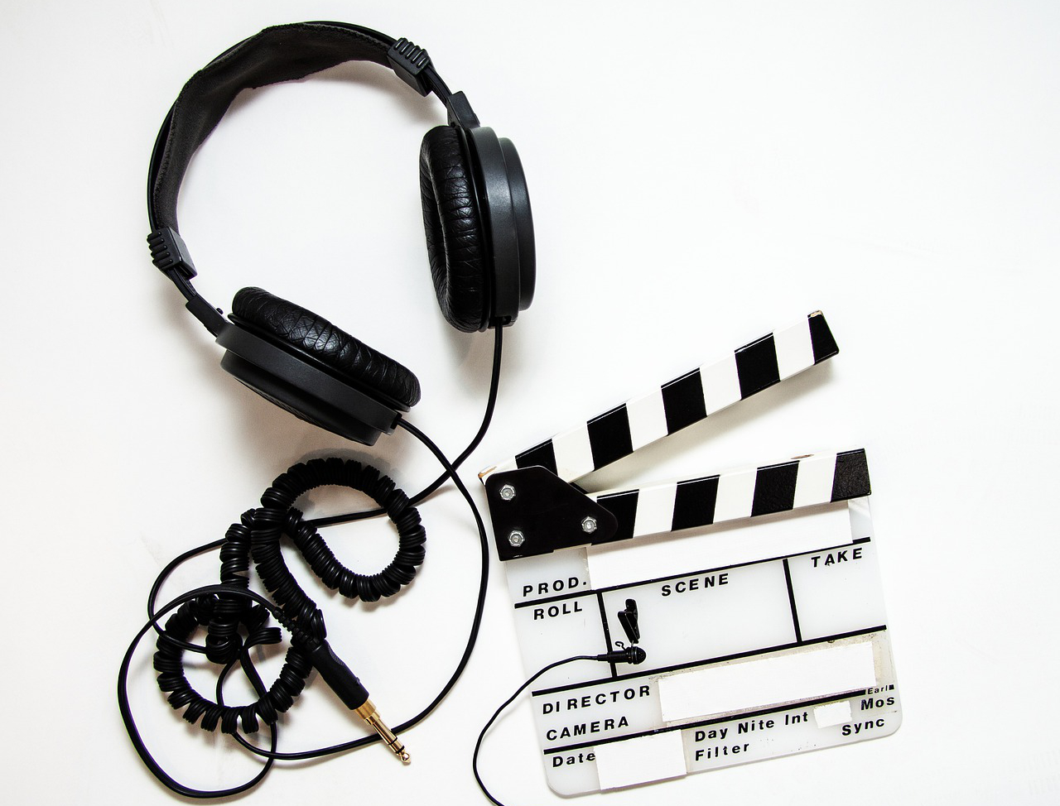

Nimm die zweite Episode deines Podcasts auf und mache die Postproduktion. Berücksichtige dabei alle Erkenntnisse aus Schritt 1. Ergebnis ist nach Nullnummer und erste Episode deine dritte Audio-Datei. Mache alle Schritte der Postproduktion (Shownotes etc.) wie im Canvas und bei der Erstellung der Episode 1 festgelegt. Wenn sich deine Fähigkeiten und die Aufnahmequalität bis jetzt schon stark verbessert hat, kannst du überlegen, die Nullnummer und/oder die erste Episode noch einmal aufzunehmen.

## 3.9 Publiziere deine Episoden (Kata)

**Schritt 1: Veröffentliche deine Episoden**

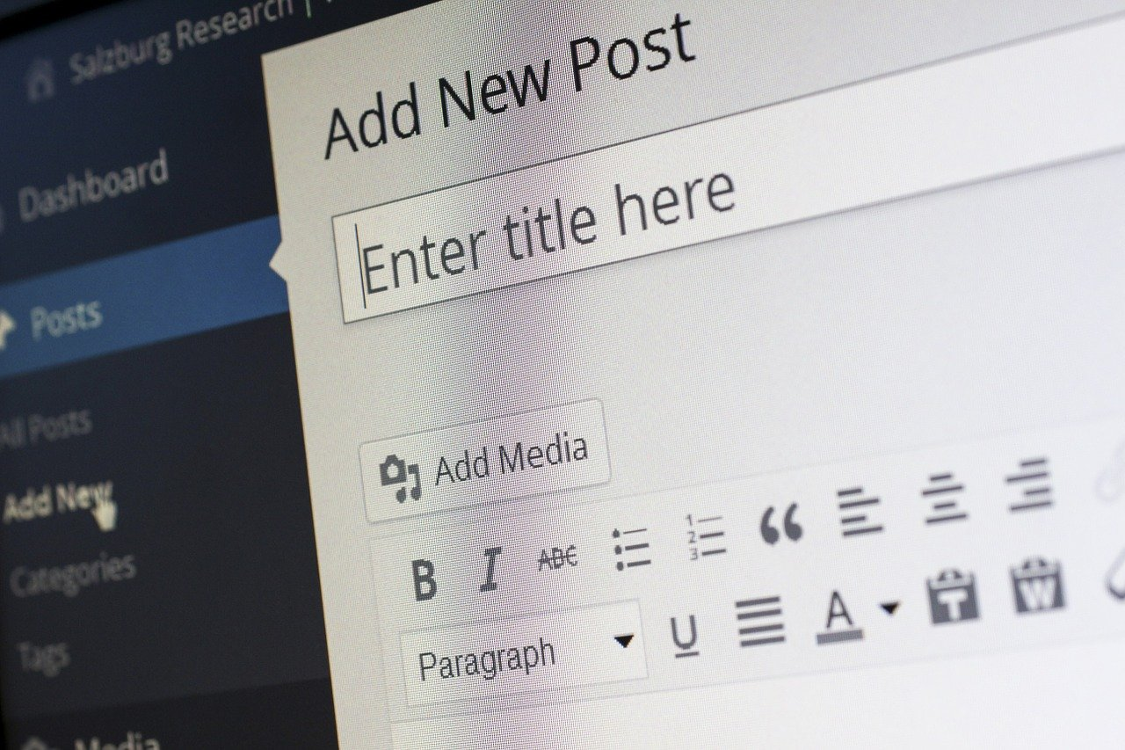

Veröffentliche deine Nullnummer und die ersten Podcast-Episode auf deiner Podcast-Webseite. Entscheide, ob du die zweite Episode auch gleich veröffentlichen willst, oder später, um eine weitere Episode “im Lager” zu haben.

**Schritt 2: Teste alle Episoden**

Das beste Rezept gegen Fehler ist “testen, testen, testen!”. Führe folgende Tests mit deinen Podcast-Episoden durch (nicht zutreffendes auslassen):

1. Lassen sich die Episoden im Web abspielen und herunterladen?
2. Funktionieren die sozialen Funktionen (Liken, Teilen, Kommentieren etc.)?
3. Kann dein Podcast in den Podcast-Verzeichnissen/Suchmaschinen gefunden werden?
4. Können die Episoden in Podcatchern abgespielt werden?
5. Funktionieren die Zusatzfunktionen im Podcatcher (Shownotes, Kapitelmarken, Kapitelbilder etc.)

## 3.10 Kommunikation, Kommunikation, Kommunikation (Kata)

**Schritt 1: Mache deinen Podcast bekannt**

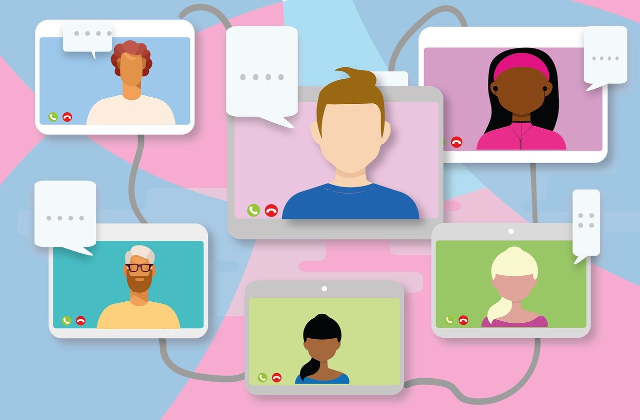

Mache deinen Podcast über die von dir im Podcasting Canvas gewählten Kanäle bekannt und ermuntere zu Diskussion und Feedback. Reserviere dir etwas Zeit, um auf Feedback und Fragen zu reagieren. Sammle alles Feedback um deinen Podcast in Zukunft kontinuierlich gemäß deiner Ziele und den Wünschen der Zielgruppe zu verbessern.

Ein guter Weg der Kommunikation ist die Mund-zu-Mund-Propaganda. Bitte deine Podcast-Gäste, den Podcast in ihren Netzwerken bekannt zu machen. Erstelle dafür kleine Textbausteine und/oder Grafiken, die sich leicht teilen/weiterleiten lassen. Überlege, welche Personen Multiplikatoren/Influencer für deinen Podcast sein könnten und bitte diese auch um Weiterleitung.

**Schritt 2: Messe den Erfolg**

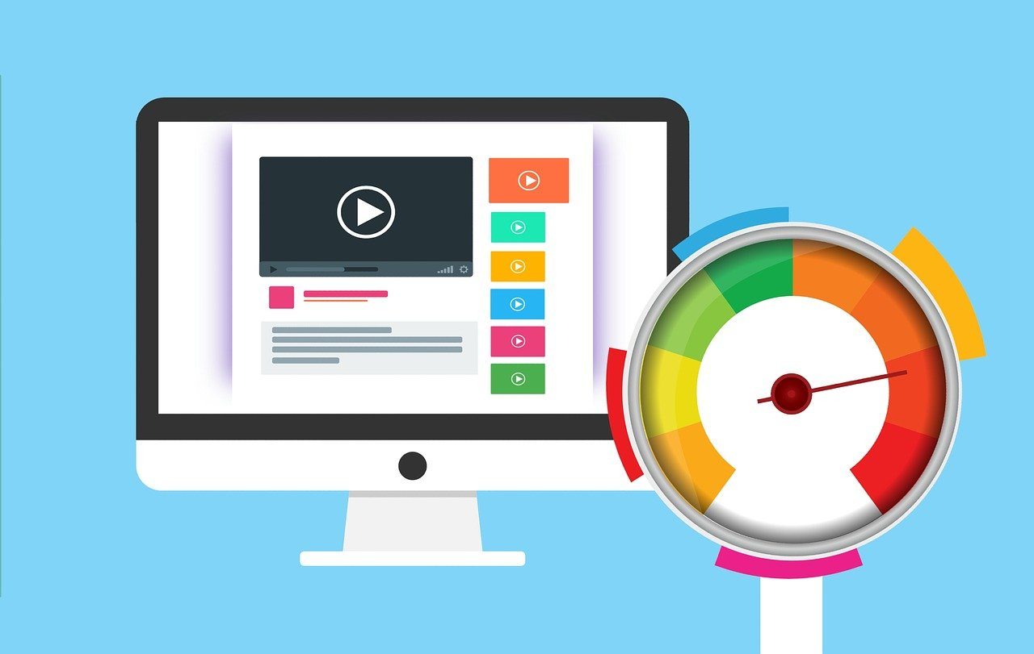

Du musst selber entscheiden, wie wichtig dir harte Zahlen für deinen Podcast sind. Wenn du mit deinem Podcast über Werbung Geld verdienen willst, sind Zahlen wahrscheinlich wichtiger, als wenn du einen internen Wissens-Podcast produzierst.

Die richtige Vermessung von Podcasts ist gar nicht so einfach. Manche hören deinen Podcast über eine App, andere über die Webseite. Eine heruntergeladene Episode ist noch keine angehörte Episode. Überlege dir, welche Metriken zu deinem Podcast deine verfolgten Ziele am besten abbilden. Wenn du dich mit valider Messung beschäftigen willst, schaue dir die [iab Podcast Measurement Technical Guidelines](https://iabtechlab.com/standards/podcast-measurement-guidelines/) an.

## 3.11 Podcast Klinik (Kata)

**Schritt 1: Gestalte die Geschichte deines Podcasts als Heldenreise**

Verwende den Archetypus der Heldenreise, um die Geschichte deines Podcasts bis jetzt erzählen zu können. Schreibe dir die wichtigsten Stationen als Stichpunkte auf Karten oder elektronisch auf:

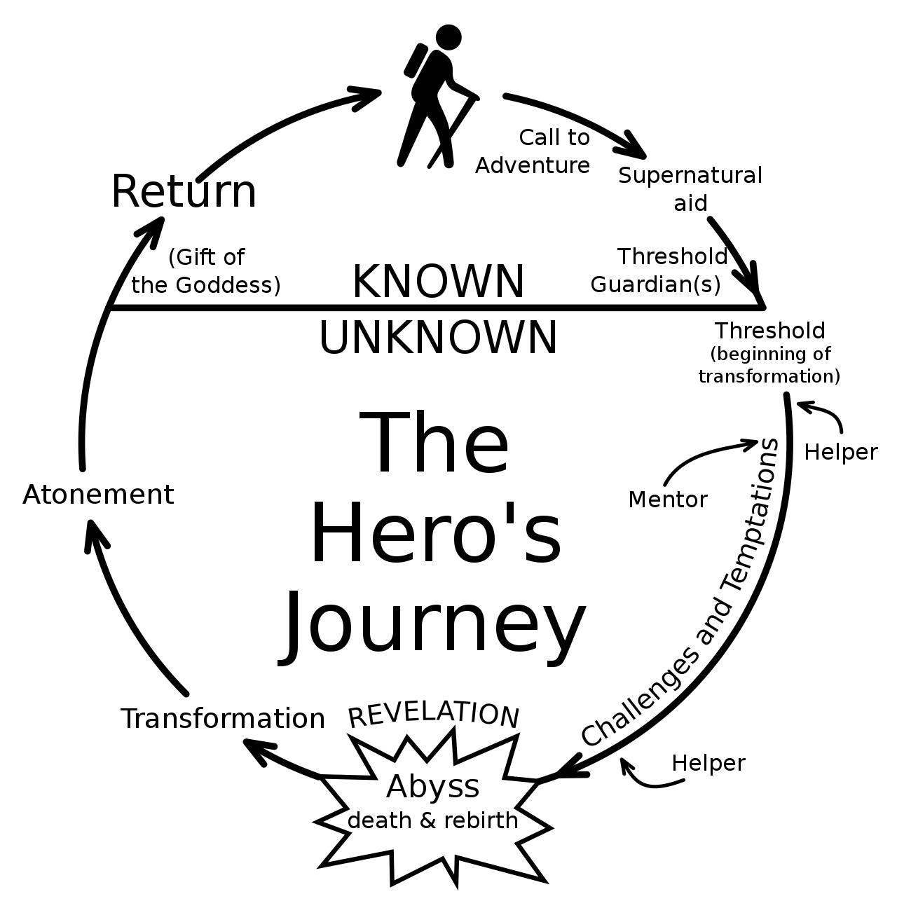

**Schritt 2: Erzähle anderen die Geschichte deines Podcasts**

Stelle deinen Podcast und die bisherigen Erfahrungen damit anhand der Heldenreise anderen Personen vor. Sprecht über die Erfahrungen, die ihr mit euren Podcasts gemacht habt und was ihr voneinander lernen könnt.

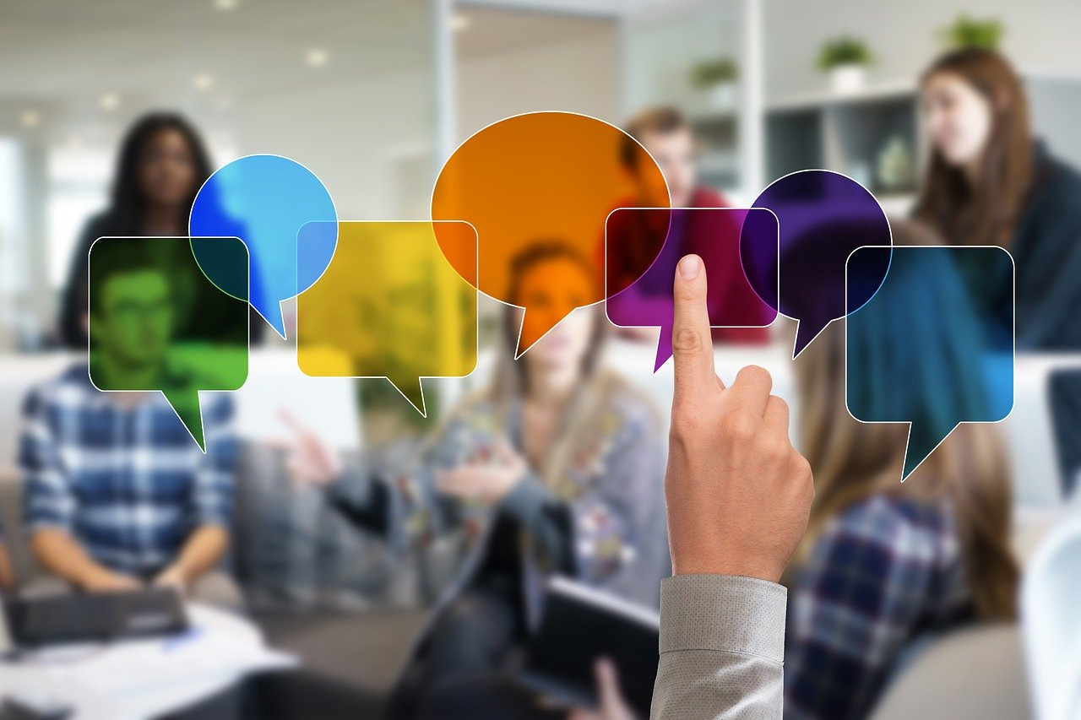

# 4 Anhang

## 4.1 Materialliste

Die folgende Materialliste enthält eine Übersicht von Hard- und Software für das Podcasting mit ungefähren Preisen (Stand Recherche: 28.12.2021, Liste ist alphabetisch sortiert).

| Hard-/Software | Beschreibung | Ca. Preis |
| --- | --- | --- |
| Apple EarPod | In-Ear-Kopfhörer-Kabel mit integriertem Mikrofon, gibt es mit 3,5mm Klinke und Lightning-Anschluss | 17,- |
| Behringer HA400 | Kopfhörerverstärker mit 4 Ausgängen | 25,- |
| Behringer HA8000 | Kopfhörerverstärker mit 4 Ausgängen, gut für Podcast-Tische | 140,- |
| Behringer U-Phoria UMC204HD | Audio-Interface, 2 Mikrofon-Eingänge (wichtig: nicht das UMC202HD verwenden, da sich dort das Direct Monitoring nicht regeln lässt) | 79,- |
| Behringer UMC404HD | Audio-Interface, 4 Mikrofon-Eingänge | 120,- |
| Behringer Xenyx 302USB | USB-Mischpult mit 1 Mikrofon- und 1 Line-Eingang | 45,- |
| beyerdynamic DT-297-PV/80 | Hör-Sprech-Kombination (Headset), Achtung: Kabel muss extra gekauft werden | 330,- |
| beyerdynamic DT-770 PRO/80 Ohm | Kopfhörer | 130,- |
| beyerdynamic DT-797 PV | Hör-Sprech-Kombination (Headset) mit integriertem Kabel | 300,- |
| Focusrite Scarlett Solo | Audio-Interface, 1 Mikrofon- und 1 Line-Eingang | 100,- |
| Focusrite Scarlett 2i2 | Audio-Interface, 2 Mikrofon-Eingänge | 150,- |
| Focusrite Scarlett 18i20 | Audio-Interface, 8 Mikrofon-Eingänge, gut für Podcast-Tische | 490,- |
| Reaper | Digital Audio Workstation (Ultraschall-Erweiterung ist kostenlos), Preis ist für “discounted license”, die “commercial license” ist teurer | 60,- |
| RodeCaster Pro | USB-Mischpult mit 4 Mikrofon-Eingängen und 4 Kopfhörer-Ausgängen speziell für Podcasting | 500,- |
| Rode NT USB | USB-Standmikrofon mit Kopfhöreranschluss (lokales Monitoring) | 140,- |
| Rode PodMic | Für Sprache optimiertes Nierenmikrofon | 100,- |
| Shure SM 7B | Studiomikrofon | 370,- |
| Sony MDR-7506 | Kopfhörer | 100,- |
| Superlux HMC 660 X | Hör-Sprech-Kombination (Headset), Achtung: mit maximal 12V Phantom-Speisung (nicht 48V) betreiben, kann bei Zoom-Audio-Recordern eingestellt werden | 50,- |
| Termichy Bluetooth Kopfhörer | Bluetooth-Kopfhörer, das auch an einem 3,5mm Klinken-Kabel verwendet werden kann (z.B. für Mikrofon V-Moda BoomPro) | 25,- |
| V-Moda BoomPro | Mikrofon-Kabel, das an einen Kopfhörer mit 3,5mm Klinkenbuchse gesteckt werden kann, Achtung: nicht V-Moda BoomPro X kaufen | 30,- |
| Yamaha AG03 | USB-Mischpult mit 1 Mikrofon- und 1 Line-Eingang | 120,- |
| Yamaha AG03 | USB-Mischpult mit 2 Mikrofon- und 1 Line-Eingängen | 160,- |
| Zoom H5 | Audio-Recorder (4 Kanäle) | 230,- |
| Zoom H6 | Audio-Recorder (6 Kanäle) | 330,- |
| Zoom LiveTrak L-12 | USB-Mischpult mit 8 Mikrofon- und 2 Line-Eingängen und 5 Kopfhörer-Ausgängen | 530,- |

## 4.2 Danksagungen

Ich möchte an dieser Stelle allen Mitarbeitern des [Fraunhofer Instituts für Integrierte Schaltungen](https://www.iis.fraunhofer.de) (IIS) danken, die mich während meiner aktiven Zeit dort ab Mitte der 1990er Jahre mit Audiokodierung und dem MP3-Standard in Berührung gebracht haben. Ich möchte mich außerdem bei der deutschsprachigen Podcasting-Community rund um das [Sendegate](https://sendegate.de) bedanken, da ich über das Forum und Veranstaltungen wie der [SUBSCRIBE](https://das-sendezentrum.de/subscribe) sehr viel über das Podcasting lernen konnte. Mein besonderer Dank gilt Tim Pritlove, der mit seinem Artikel [Podcasting für Einsteiger](http://pb21.de/2011/05/podcasting-fur-einsteiger-1) auf pb21.de (CC BY), zunächst die Grundlage für das Wikibook [Podcasting für Einsteiger und Fortgeschrittene](https://de.wikibooks.org/wiki/Podcasting_f%C3%BCr_Einsteiger_und_Fortgeschrittene) und dann auch für diesen Leitfaden gebildet hat. Außerdem möchte ich Marco Hitschler danken, von dessen Sketchnote [Podcast in a Nutshell](https://www.unmus.de/podcast-in-a-nutshell) (CC BY) ich Ausschnitte für die Bebilderung dieses Leitfadens verwendet habe.

## 4.3 Änderungshistorie

| Version | Bearbeitet von | Beschreibung Änderung | Datum |
| --- | --- | --- | --- |
| 0.1 | Simon Dückert | Initialen Version erstellt, Inhalte aus dem Wikibook übernommen, Kapitel Vorwort erstellt, Kapitel Danksagung erstellt, Kapitel Einleitung erstellt, Rudimentäre Version der Katas erstellt, Literatur- und Linkliste aktualisiert. | 24.03.2019 |
| 0.2 | Simon Dückert | Teile der Sketchnote “Podcast in a Nutshell” von Marco Hitschler (@zirkusliebe) als Bebilderung der Kapitel übernommen. | 27.07.2019 |
| 0.3 | Simon Dückert | Inhaltsverzeichnis an lernOS High Level Structure angepasst, Untertitel ergänzt, Kapitel “Podcasting-Grundausstattung” in “Podcasting Hardware” umbenannt. | 29.12.2019 |
| 0.4 | Simon Dückert | Webpräsentation ergänzt, Link zu Ultraschall-Tutorial ergänzt | 27.12.2021 |
| 0.5 | Simon Dückert | Feedback vom rc3 ergänzt | 29.12.2021 |
| 0.9 | Simon Dückert | Katas im Lernpfad erweitert (war bisher nur eine Liste) | 27.02.20212 |